Bogotá, D.C., 01 de agosto de 2024

Representante
JAIME RAÚL SALAMANCA
Presidente de la Cámara de Representantes

Secretario general
JAIME LUIS LACOUTURE PEÑALOZA
Cámara de Representantes

Referencia: Radicación del Proyecto de Ley No. _____ de 2024 Senado “Por la cual se dictan disposiciones orgánicas en materia de sostenibilidad fiscal para las entidades territoriales”

Por medio de la presente, nos permitimos radicar el proyecto de ley “Por la cual se dictan disposiciones orgánicas en materia de sostenibilidad fiscal para las entidades territoriales” con la finalidad de que surta su respectivo trámite.

Cordialmente,


Carlos Alberto Benavides Mora
Senador de la República
Polo Democrático Alternativo - Coalición Pacto Histórico

Proyecto de ley “Por la cual se dictan disposiciones orgánicas en materia de sostenibilidad fiscal para las entidades territoriales”.

 | 
  LEYLA MARLENY RINCÓN TRUJILLO  Representante a la Cámara por el Huila  Polo Democrático - Pacto Histórico |   Omar de Jesús Restrepo Correa  Senador de la República  Partido Comunes - Pacto Histórico
PABLO CATATUMBO TORRES V.  Senador de la República  Partido Comunes- Pacto Histórico |   ROBERT DAZA GUEVARA  Senador de la República  Polo Democrático - Pacto Histórico
  JAEL QUIROGA CARRILLO  Senadora de la República  Pacto Histórico- UP |   CATALINA DEL SOCORRO PÉREZ PÉREZ  Honorable Senadora de la República  Colombia Humana-Pacto Histórico

Proyecto de ley No. …. de 2024

Por la cual se dictan disposiciones orgánicas en materia de sostenibilidad fiscal para las entidades territoriales

El Congreso de la República de Colombia,

Decreta:

Artículo 1. Objeto. La presente ley tiene por objeto expedir normas orgánicas en materia de sostenibilidad fiscal, a través de la adopción y la definición del contenido de una regla fiscal de carácter territorial con el propósito de fortalecer la capacidad fiscal e institucional de las entidades territoriales.

Artículo 2. Ámbito de aplicación. Las disposiciones de la presente ley se aplicarán a las cuentas fiscales de las entidades territoriales, que comprenden el sector central y el sector descentralizado, de acuerdo con la metodología que para tal efecto defina el Ministerio de Hacienda y Crédito Público.

Parágrafo 1. Para estos efectos, se incorporan dentro de las cuentas fiscales como entidades del sector descentralizado los establecimientos públicos, las unidades administrativas especiales con personería jurídica, las empresas industriales y comerciales del Estado y sociedades de economía mixta con participación pública mayoritaria que no desarrollen actividades industriales o comerciales en competencia con el sector privado o que dependan de transferencias, contratos o convenios del sector central para su funcionamiento.

Parágrafo 2. Se excluyen de la aplicación de esta disposición las empresas de servicios públicos domiciliarios, las entidades promotoras de salud, las instituciones prestadoras de salud, las empresas sociales del Estado y las demás sometidas a un régimen jurídico especial, como las empresas de loterías y las empresas licoreras.

Artículo 3. Regla fiscal territorial. La regla fiscal territorial tiene como objetivo asegurar la sostenibilidad de las finanzas públicas de las entidades territoriales, fortaleciendo un marco de autonomía fiscal. Para este efecto, la regla fiscal territorial está integrada por los siguientes indicadores:

Nro. | Indicador | Formulación
1 | Gasto | Relación objetos de gasto / ingresos corrientes de libre destinación ≤ 80%.
2 | Deuda pública | Relación intereses / ahorro operacional ≤ 60%  Relación saldo de la deuda / ingresos corrientes ≤ 100%.
3 | Provisión | Pensional | 100% del pasivo pensional
3 | Provisión | Contractual | % monto contrato
3 | Provisión | Judicial | % reclamación judicial
3 | Provisión | Gestión de riesgos de desastres | % por definir
4 | Garantía | Garantía de créditos | % por definir

Parágrafo 1. Para el cálculo de los indicadores de la capacidad de pago, se aplicará lo dispuesto por el artículo 6 de la Ley 358 de 1997, modificado por el artículo 30 de la Ley 2155 de 2021, y demás disposiciones complementarias.

Parágrafo 2. La realización de las provisiones pensionales y de contingencias se efectuará a través de los fondos existentes previstos a nivel legal y la subcuenta territorial correspondiente se incorporará para efectos del cómputo y el balance del resultado de la aplicación de la regla fiscal a la respectiva entidad territorial.

Parágrafo 3. Los indicadores se aplicarán a los establecimientos públicos, unidades administrativas especiales con personería jurídica, empresas industriales y comerciales del Estado y sociedades de economía mixta que no desarrollen actividades industriales o comerciales en competencia con el sector privado o que dependan de transferencias, contratos o convenios del sector central para su funcionamiento.

Parágrafo 4. El Gobierno Nacional a través del Ministerio de Hacienda y
Crédito Público en pleno consenso con los departamentos, distritos y municipios deberán definir la metodología técnica para determinar el cálculo de la provisión de gestión de riesgos y desastres y de la garantía de crédito, en un plazo de 8 meses a partir de la vigencia de la presente Ley.

Artículo 4. Cálculo de los indicadores. Los indicadores a que se refiere la presente ley se calcularán anualmente en el superávit primario y se expresarán en el Marco Fiscal de Mediano Plazo de la respectiva entidad territorial para los ciclos fiscales que allí se determinen.

Parágrafo. El Marco Fiscal de Mediano Plazo tiene carácter vinculante y debe ser aprobado por la corporación territorial respectiva.

Artículo 5. Superávit Primario. El superávit primario de la entidad territorial está compuesto por:

- Ingresos corrientes. Comprenden los ingresos del sector central, de las entidades descentralizadas a que hace referencia la presente ley, los recursos de propósito general del Sistema General de Participaciones y los provenientes de otros niveles de gobierno autorizados normativamente para financiar gasto corriente, excluyendo los ingresos por rendimientos financieros, las transacciones de única vez, los ingresos afectados por vigencias futuras y demás compromisos de largo plazo que conlleven garantías de pago.

- Objetos de gasto. Comprenden los gastos de personal y de servicios personales incorporados dentro de la clasificación de adquisición de bienes y servicios del sector central, las entidades descentralizadas a que hace referencia la presente ley y la Asamblea, el Concejo, la Contraloría y la Personería, según el caso, así como los causados para financiar instrumentos financieros que administren autónomamente recursos de las entidades territoriales excluyendo el servicio de deuda, sobre cuyo resultado se efectuará el cálculo de los indicadores de operación, deuda y provisión de la respectiva entidad territorial.

Parágrafo 1. El superávit primario se calculará de acuerdo con la metodología que para tal efecto defina el Ministerio de Hacienda y Crédito Público en coordinación con el Departamento Nacional de Planeación y previo concepto técnico del Comité Autónomo de la Regla Fiscal al que se refiere el artículo 13 de la Ley 1473 de 2011, modificado por el artículo 61 de la Ley 2155 de 2021.

Parágrafo 2. Para efectos del superávit primario de la entidad territorial, las transacciones de única vez son las operaciones que tienen un efecto transitorio sobre el superávit primario y que por lo tanto no conducen a cambios sostenidos en la situación de las finanzas públicas de la respectiva entidad territorial.

Artículo 6. Coherencia. La regla fiscal territorial se materializa a través del Marco Fiscal de Mediano Plazo, el cual tiene efecto vinculante. El Plan de Inversiones del Plan de Desarrollo Territorial, el Marco de Gasto de Mediano Plazo, el Plan Financiero, el Plan Operativo Anual de Inversiones y el Proyecto de Ordenanza o de Acuerdo de Presupuesto General de la entidad territorial, deben ser consistentes con la regla fiscal contenida en el Marco Fiscal de Mediano Plazo y sujetarse a los indicadores y ciclos fiscales allí definidos.

Artículo 7. Marco de Gasto de Mediano Plazo. El Marco de Gasto de Mediano Plazo contendrá las proyecciones de las principales prioridades sectoriales y los niveles máximos de gasto, distribuidos por sectores y componentes de gasto del Presupuesto General de la entidad territorial para un período de cuatro (4) años. El Marco de Gasto de Mediano Plazo se revisará anualmente y tiene efecto vinculante.

El Gobierno nacional reglamentará el Marco de Gasto de Mediano Plazo para las entidades territoriales y definirá los parámetros y procedimientos para la cuantificación del gasto y la forma como concurrirán los órganos que hacen parte del Presupuesto General de la respectiva entidad territorial. Cada propuesta de presupuesto de gastos deberá proveer la motivación, cuantificación y evaluación de los programas allí incluidos.

Artículo 8. Cumplimiento de límites de gasto. En el evento que un departamento, distrito o municipio, como mínimo durante tres (3) períodos fiscales consecutivos, supere cualquiera de los indicadores a los que se refiere la presente ley, deberá adoptar un Programa de Saneamiento Fiscal y Financiero con el propósito de restablecer su sostenibilidad fiscal y acceder a recursos del crédito, conforme con la metodología definida por el Ministerio de Hacienda y Crédito Público, quien reglamentará las condiciones de adopción y ejecución correspondientes, incluyendo los parámetros generales de evaluación de los programas a que hace referencia este artículo y tendrá a cargo la viabilidad y evaluación de los mismos.

Parágrafo. Mientras no se adopten y ejecuten estas medidas la entidad territorial no podrá celebrar operaciones de crédito público ni acceder a recursos de otros niveles de gobierno.

Artículo 9. Clasificación de objeto de gasto. Los conceptos de objeto de gasto comprenden los gastos de personal y de servicios personales incorporados dentro de la clasificación de adquisición de bienes y servicios, conforme con el Catálogo de Clasificación presupuestal para Entidades Territoriales y Descentralizadas.

Artículo 10. Revisión de indicadores. El Gobierno nacional, de manera general o particular, podrá adelantar la revisión anual de los indicadores a los que se refiere la presente ley, considerando la información financiera aportada a través del Formulario Único Territorial o el instrumento que haga sus veces, que permita evidenciar, por razones de fuerza mayor, caso fortuito o excepcionales, modificaciones a los porcentajes e indicadores fiscales previstos en la presente ley. Estas modificaciones hacen referencia a un desvío temporal del cumplimiento de los indicadores fiscales fijados en el artículo 3 de la presente ley.

Para este efecto, el Gobierno nacional, a través del Ministerio de Hacienda y Crédito Público, en coordinación con el Departamento Nacional de Planeación DNP y previo concepto técnico del Comité Autónomo de la Regla Fiscal, definirá una metodología que considere, entre otros, los siguientes criterios:

- Comportamiento del ciclo económico
- Cambios por producto de choques exógenos
- Contextos inflacionarios
- Cambio en la naturaleza, composición o destino de los ingresos corrientes.
- Necesidades justificadas de incremento de objetos de gasto.
- Duración máxima de la desviación de los indicadores fiscales.
- Magnitud de la desviación.
- Senda de retorno al pleno cumplimiento de los indicadores fiscales.

Artículo 11. Se adicionará el siguiente parágrafo 2 al artículo 6 de la Ley 448 de 1998:
“Parágrafo 2. El cumplimiento de los aportes al Fondo de Contingencias de las Entidades, conforme la certificación otorgada por la Dirección General de Crédito Público y del Tesoro Nacional del Ministerio de Hacienda y Crédito Público, será requisito para la celebración de operaciones de crédito público por parte de las entidades territoriales, así como para la celebración de contratos de concesión y de asociación público-privada regulados por la Ley 1508 de 2012 y demás disposiciones complementarias.”

Artículo 12. Monitoreo, seguimiento y evaluación de resultados del gasto de inversión territorial. El Ministerio de Hacienda y Crédito Público adelantará el monitoreo, seguimiento y evaluación de resultados de los indicadores que conforman la regla fiscal territorial incorporada para el cuatrienio respectivo en el Marco Fiscal de Mediano Plazo, con el propósito de asegurar el cumplimiento de los objetivos de sostenibilidad fiscal territorial.

Artículo 13. El artículo 5 de la Ley 819 de 2003, modificado por el artículo 325 de la Ley 2294 de 2023 quedará de la siguiente manera.

“Artículo 5. Marco Fiscal de Mediano plazo para Entidades Territoriales. Anualmente, en los departamentos, distritos y municipios, el Gobernador o Alcalde deberá presentar a la respectiva Asamblea o Concejo para su aprobación, en el mismo período en el cual se deba presentar el proyecto de presupuesto, el Marco Fiscal de Mediano Plazo, que debe contener como mínimo:

a) El Plan Financiero contenido en el artículo 4 de la Ley 38 de 1989, modificado por el inciso 5 de la Ley 179 de 1994;

b) La proyección debidamente soportada, para el respectivo período de gobierno y el periodo cuatrienal, de los indicadores y el balance primario neto a que hace referencia la presente ley;

c) Las metas de superávit primario al que hace referencia el artículo 2 de la presente ley, así como el nivel de deuda pública y un análisis de su sostenibilidad;

d) Las acciones y medidas específicas en las que se sustenta el cumplimiento de las metas, con sus correspondientes cronogramas de ejecución;

e) El Marco de Gasto de Mediano Plazo al que hace referencia el artículo 8 de la Ley 1473 de 2011

f) El informe de resultados fiscales de la vigencia fiscal anterior. Este informe debe incluir, en caso de incumplimiento de las metas fijadas en el Marco Fiscal de Mediano Plazo del año anterior, una explicación de cualquier desviación respecto a las metas y las medidas necesarias para corregirlas. Si se ha incumplido la meta de superávit primario del año anterior, el nuevo Marco Fiscal de Mediano Plazo tiene que reflejar un ajuste tal que garantice la sostenibilidad de la deuda pública;

g) La estimación del costo fiscal de las exenciones tributarias existentes en la vigencia anterior y el impacto de los ajustes tributarios que se proyecta efectuar durante el periodo de gobierno;

h) Una relación de los pasivos exigibles y de los pasivos contingentes de naturaleza judicial, contractual y pensional que afectan o puedan afectar la situación financiera de la entidad territorial;

i) El costo fiscal de las ordenanzas o acuerdos sancionados en la vigencia fiscal anterior y el costo estimado de los proyectos de ordenanza y acuerdo que se proyecta expedir durante el período de gobierno.

j) El incremento esperado en el recaudo de los ingresos propios como resultado de las medidas de esfuerzo fiscal a implementar por la entidad territorial.

k) El análisis de la situación financiera de las entidades del sector descentralizado que incluya como mínimo el análisis del pasivo de las entidades descentralizadas y su impacto contingente en el resultado de los indicadores de las normas de responsabilidad fiscal territorial, y determinar y cuantificar las acciones que la entidad territorial prevea ejecutar para mitigar los riesgos, mantener el equilibrio financiero de dichas entidades y evitar su impacto en las finanzas del sector central de la entidad territorial.

Parágrafo. El Marco Fiscal de Mediano Plazo de las entidades territoriales deberá contener la descripción de las estrategias, instrumentos, medidas, costos y tiempos para garantizar su cumplimiento. Los concejos municipales y asambleas departamentales al aprobar el presupuesto y el plan de inversiones del plan de desarrollo deberán asegurarse de que estos sean consistentes con el Marco de Gasto de Mediano Plazo de la entidad territorial. El control al cumplimiento de lo referido en el presente artículo estará a cargo de las Contralorías del orden territorial en el marco de las auditorías de control regular.”

Artículo 14. El artículo 12 de la Ley 819 de 2003 quedará de la siguiente manera:

“Artículo 12. Vigencias futuras ordinarias para entidades territoriales. En las entidades territoriales, las autorizaciones para comprometer vigencias futuras serán impartidas por la asamblea o concejo respectivo, a iniciativa del gobierno local, previa aprobación por el Confis territorial o el órgano que haga sus veces.

Se podrá autorizar la asunción de obligaciones que afecten presupuestos de vigencias futuras cuando su ejecución se inicie con presupuesto de la vigencia en curso y el objeto del compromiso se lleve a cabo en cada una de ellas siempre y cuando se cumpla que:

a) El monto máximo de vigencias futuras, el plazo y las condiciones de las mismas consulte las metas plurianuales e indicadores del Marco Fiscal de Mediano Plazo;

b) Como mínimo, de las vigencias futuras que se soliciten se deberá contar con apropiación del quince por ciento (15%) en la vigencia fiscal en la que estas sean autorizadas;

c) Cuando se trate de proyectos que conlleven inversión nacional deberá obtenerse el concepto previo y favorable del Departamento Nacional de Planeación.

La corporación de elección popular se abstendrá de otorgar la autorización si los proyectos objeto de la vigencia futura no están consignados en el Plan de Desarrollo respectivo y si sumados todos los compromisos que se pretendan adquirir por esta modalidad y sus costos futuros de mantenimiento y/o administración, se excede su capacidad de endeudamiento o se incumplen los indicadores que conforman la regla fiscal territorial.

La autorización por parte del Confis para comprometer presupuesto con cargo a vigencias futuras no podrá superar el respectivo período de gobierno. Se exceptúan los proyectos de gastos de inversión en aquellos casos en que el Consejo de Gobierno previamente los declare de importancia estratégica.

En las entidades territoriales, queda prohibida la aprobación de cualquier vigencia futura, en el último año de gobierno del respectivo alcalde o gobernador, excepto la celebración de operaciones conexas de crédito público y las vigencias futuras requeridas para asegurar el funcionamiento del sector central del respectivo departamento, distrito o municipio y programas de inversión prioritarios que requieren continuidad mientras se aprueba el plan de desarrollo del nuevo gobierno territorial. En este evento, la vigencia futura no podrá exceder el mes de junio del año siguiente y el gobernador o alcalde podrá efectuar la armonización presupuestal requerida para cumplir con su programa de gobierno durante el periodo de los 6 meses de inicio de su período de gobierno.”

Artículo 15. Funciones del Comité Autónomo de la Regla Fiscal. Además de las funciones previstas en el artículo 14 de la Ley 1473 de 2011, modificado por el artículo 61 de la Ley 2155 de 2021, el Comité Autónomo de la Regla Fiscal tendrá las siguientes:

- Pronunciarse y emitir concepto formal sobre el informe de cumplimiento de la regla fiscal subnacional que le presente el Ministerio de Hacienda y Crédito Público;

- Pronunciarse sobre las proyecciones que, en materia de sostenibilidad de largo plazo de las finanzas públicas territoriales, le presente el Ministerio de Hacienda y Crédito Público;

- Emitir concepto técnico previo sobre la metodología para calcular el superávit primario territorial que le presente el Ministerio de Hacienda y Crédito Público en coordinación con el Departamento Nacional de Planeación;

- Emitir concepto técnico previo sobre la metodología para la revisión anual de los indicadores de gasto, de deuda y de provisión a que se refiere la presente ley;

- Efectuar análisis de consistencia entre el comportamiento de la regla fiscal territorial con el contenido de los principales instrumentos de la política fiscal y su consistencia con los resultados del Balance del Gobierno General y del Sector Público No Financiero.

Artículo 16. Normas orgánicas. Las disposiciones contenidas en la presente ley son normas de carácter orgánico.

Artículo 17. Vigencia y derogatoria. La presente ley rige a partir de la fecha de su promulgación y deroga las disposiciones que le sean contrarias.

Cordialmente,

Carlos Alberto Benavides Mora
Senador de la República
Polo Democrático Alternativo - Coalición Pacto Histórico

Proyecto de ley “Por la cual se dictan disposiciones orgánicas en materia de sostenibilidad fiscal para las entidades territoriales”.
LEYLA MARLENY RINCÓN TRUJILLO  Representante a la Cámara por el Huila  Polo Democrático - Pacto Histórico | Omar de Jesús Restrepo Correa  Senador de la República  Partido Comunes - Pacto Histórico
PABLO CATATUMBO TORRES V.  Senador de la República  Partido Comunes- Pacto Histórico | ROBERT DAZA GUEVARA  Senador de la República  Polo Democrático - Pacto Histórico
JAEL QUIROGA CARRILLO  Senadora de la República  Pacto Histórico- UP | CATALINA DEL SOCORRO PÉREZ PÉREZ  Honorable Senadora de la República  Colombia Humana-Pacto Histórico

EXPOSICIÓN DE MOTIVOS

- La literatura fiscal especializada

- Que es una regla fiscal

En su condición de responsable de los indicadores fiscales agregados o macroeconómicos, el nivel nacional de gobierno tiene a su cargo la definición de la política fiscal, dentro de la cual introduce la regla fiscal como una restricción de largo plazo sobre el comportamiento de las finanzas, que se expresa en términos de un indicador de resultado cómo el balance presupuestal, el gasto, la deuda o un mayor agregado macroeconómico. Par cumplir este rol, la regla fiscal actúa mediante indicadores e instituciones fiscales, así como procedimientos presupuestales (hard budget constraints) requeridos para su implementación los que, para efectos operativos, vinculan la regla a “límites numéricos” o cuantitativos. El rol de estos límites es el de imponer una restricción de largo plazo en la política fiscal, fijando cortapisas en los agregados presupuestales, que les permite operar como instrumento contracíclico para contener presiones en la expansión del gasto y asegurar la responsabilidad fiscal y la sostenibilidad de la deuda.

De esa manera, el objetivo de la regla fiscal deviene en el de asegurar que los formuladores de la política fiscal diseñen instrumentos dirigidos a asegurar la sostenibilidad fiscal, fortalecer la transparencia y proveer el mercado financiero con el mensaje de que las instituciones presupuestarias se hallan en una senda correcta de política fiscal.

- Tipos de regla fiscal

Para cumplir con el objetivo descrito, una regla fiscal puede expresarse en cuatro diferentes tipos relacionados con el balance presupuestal, el gasto, la deuda y el ingreso, que imponen límites en cada uno de los correspondientes agregados macroeconómicos con incidencia en las instituciones presupuestales, conforme se muestra en la tabla 1 siguiente:

Tabla 1. Tipos de regla fiscal
Tipo | Contenido
Balance presupuestal | Impone un límite en la diferencia entre los ingresos y los gastos totales, usualmente establecido como un porcentaje del Producto Interno Bruto (PIB). La ventaja de este tipo de reglas es que se focaliza en factores que pueden ser controlados a través de la maniobrabilidad de la política fiscal (en el ingreso y en el gasto), permitiendo a los formuladores de política ser efectivos en preservar o alcanzar la sostenibilidad de la deuda. Sin embargo, la regla de balance presupuestal puede incentivar lo que se conoce como “contabilidad creativa” (creative accounting), en la cual el gasto es ajustado en orden a alcanzar el objetivo o límite fiscal.
Gasto | Corresponde al límite total del gasto corriente o primario, que pueda aplicarse sobre el gasto real o nominal y que es usualmente fijado en términos absolutos o cómo tasas de crecimiento. Esta regla sobre el gasto tiene tasas elevadas de cumplimiento qué otro tipo de reglas fiscales por cuanto estas reglas limitan una parte del presupuesto sobre la que el gobierno tiene un mayor margen de control. Adicionalmente son fáciles de entender por los formuladores de política y por el público en general. De este modo, fijando límites al gasto operacional, la regla controla la mayoría de los conceptos discrecionales en materia de gasto y de esa manera corrige la tendencia al déficit. Sin embargo, esta regla no puede influenciar directamente el balance fiscal o la deuda pública y puede incentivar a los gobiernos a reducir gastos productivos en lugar de gasto corriente, que es políticamente menos difícil de adoptar.
Deuda | Esta regla es usada cuando el principal objetivo es hacer que el stock de deuda converge a cierto valor o limitarlo a determinado nivel. La ventaja de las reglas de deuda pública consiste en que son fáciles de interpretar por los formuladores de política y el público en general, principalmente por su indicador de stock como límite. La desventaja es que carece de nivel óptimo de relación de deuda, lo que limita la efectividad de la regla. En adición, la relación de deuda es influenciada por otros factores que no se hallan bajo el control del Gobierno como el crecimiento del PIB, la tasa de cambio o el crecimiento de la población, entre otros.
Ingreso | A diferencia de los otros tipos de regla fiscal, la relacionada con el ingreso es “bidireccional”, significando que puede ser un piso o un techo fijado sobre el total del ingreso del Gobierno. Cuando la regla recae sobre el ingreso, expresada como un piso, su objetivo es incentivar el recaudo de los ingresos. Por su parte, cuando es expresada como un techo, está dirigida a prevenir excesivas cargas tributarias. Adicionalmente, este tipo de regla tiende a ser procíclico por cuanto puede requerir incentivos tributarios en tiempos difíciles para alcanzar el piso y limitar la movilización del ingreso e incentivar ahorros en tiempos superavitarios debido al techo. Más aún, las reglas sobre el ingreso no tienen un vínculo directo con la sostenibilidad de la deuda y, de ese modo, son insuficientes para asegurar o incrementar una amplia sostenibilidad fiscal en sí misma.

Fuente: Restrepo Bernal, M. Public Debt Dynamics, Primary Deficits and Fiscal Rules. Universidad de los Andes. Bogotá. D.C. 2019. Pág. 4. (Traducción libre del autor).

Debe anotarse que, si bien cada una de estas reglas está dirigida a un diferente agregado presupuestal y son de diferente naturaleza, en su conjunto tienen como propósito común el de reducir el nivel de deuda pública como vía para alcanzar la consolidación fiscal y, en consecuencia, la sostenibilidad fiscal. Por ello confluyen para generar impacto en el rol del balance primario o presupuestal y en la dinámica de la deuda pública, particularmente si las reglas sobre el balance, la deuda y el gasto, concurren simultáneamente en un mismo modelo fiscal. Complementariamente, en la arquitectura institucional que soporta el diseño y funcionamiento de la regla fiscal, se incorpora la existencia de un consejo fiscal, cláusulas de escape y márgenes legales que permiten flexibilidad en la implementación de la regla sin debilitar su objetivo de política fiscal. De este modo, la regla avanza en un ciclo de sostenibilidad de largo plazo de la política fiscal, previendo costos incrementales para mitigar incentivos de salida para eludir su aplicación y preservando el espacio fiscal para maniobrar en caso de choques o comportamientos exógenos cíclicos con incidencia en los indicadores fiscales. El carácter intertemporal de la regla facilita, adicionalmente, la implementación de “cláusulas de escape” que, en un ciclo fiscal, flexibilizan la restricción cuantitativa de modo que “en un año puede aumentar el déficit, con el fin de hacer inversiones para el año siguiente”. En este orden, el carácter cuantitativo o numérico de los indicadores, que corresponden a “valores nominales”, facilita corregir “problemas subyacentes” en la operación de la regla, dado que “son sencillos y transparentes en su diseño y ejecución y su monitoreo y control es, igualmente, sencillo y nominal.

- Componentes

En el contexto de la descripción elaborada, la regla fiscal se visualiza como una restricción permanente en la política fiscal a través de límites numéricos o agregados presupuestales, con el propósito de contener la expansión del gasto y asegurar responsabilidad fiscal y sostenibilidad de la deuda pública. Con este propósito, la regla fiscal enlaza los componentes que se muestran en la tabla 2 siguiente:

Tabla 2. Componentes de la regla fiscal
Componente | Contenido
Sobre la deuda | Dispone un explícito límite sobre el stock de la de la deuda pública.
Sobre el gasto | Dispone unos indicadores cuantitativos o porcentuales en relación con los conceptos del gasto, dentro de los que se destaca la imposición de un límite total del gasto sobre el gasto corriente, bien sea estableciendo un techo en su crecimiento o vinculándolo a una tasa relevante del PIB.
Sobre el balance presupuestal | Tiene como propósito restringir el tamaño del déficit y en consecuencia controlar la evolución de la relación en el crecimiento de la deuda pública. En este componente, la regla de balance presupuestal puede soportarse en un ciclo económico ligado a una regla de balance presupuestal estructural.

Fuente: Guerguil, M. Fiscal Rules and Small States: A Brief Overview. International Monetary Fund. 2013. (Traducción libre del autor).

- Variables que considerar

Considerando el tratamiento con el que la literatura fiscal especializada reviste a las reglas fiscales en relación con sus objetivos, tipos y componentes, puede avanzarse en la consideración que las principales características de una regla de esta naturaleza deben referirse a las variables sintetizadas en la tabla 3 siguiente:

Tabla 3. Variables de una regla fiscal
Característica | Relación
Objetivo o techo | ¿Qué objetivo tiene la regla? por ejemplo, un límite numérico sobre la relación del déficit sobre el Producto Interno Bruto (PIB)
Período efectivo | ¿Hasta cuándo la regla es aplicable? Se argumenta que es importante para la regla ser efectiva durante un período relativamente largo
Instrumentos normativos | ¿La regla está escrita en la Constitución? ¿Es una ley? ¿Un tratado internacional?
Nivel de gobierno | ¿La regla aplica para el Gobierno central, subnacional o todos los niveles de gobierno?
Sanciones por no cumplimiento | ¿Cuál es el costo de transgredir la regla? ¿Existe una específica sanción financiera judicial? O ¿el costo es simplemente reputacional?

Fuente: Braun, M., Tommasi, M. Fiscal Rules for Subnational Governments. Some organizing principles and Latin American experiences. Paper prepared for the IMF/World Bank Conference Rules-Based Fiscal Policy in Emerging Market Economies. Oaxaca, Mexico, February 14 – 16, 2002. Pag. 15. (Traducción libre del autor).

Adicionalmente, dentro del menú de características de una regla fiscal, debe valorarse el efecto que el diseño institucional pueda tener en sus objetivos de sostenibilidad fiscal, con lo que el modelo organizacional que la soporta es una condición necesaria para que los indicadores fiscales operen de manera eficiente. De este modo, un ángulo esencial para determinar si la regla puede ser un efectivo mecanismo para alcanzar disciplina fiscal y estabilidad macroeconómica, es el nivel de cobertura gubernamental que le facilite su modelo institucional y de operación. Debe considerarse, sin embargo, que una regla numérica que recae sobre los agregados como el balance presupuestal, el gasto o el stock de deuda, por su carácter cuantitativo, presiona un “sesgo procíclico que dificulta para las autoridades hacendarias el manejo macroeconómico”. A ello se agrega que la combinación simultánea de indicadores sobre estos agregados, dificulta la medición del balance respecto de la dinámica de indicadores que responden más a la disciplina del mercado, como es el caso de la deuda, lo que sugiere que tener más de un indicador en operación simultánea puede resultar aún más complejo para la medición del balance primario.

Debe agregarse, además, que la restricción cuantitativa en el balance resulta sensible cuando el gobierno demanda provisión de infraestructura pública que se afecta si no incurre en financiamiento soportado en déficit, aspecto que, a nivel de experiencia con reglas fiscales europeas, conlleva la introducción de un mercado por “permisos de déficit”. En este orden, no resulta sorprendente que la literatura fiscal especializada señale que el componente numérico de la regla puede, además, inducir efectos marginales imprevistos como “contabilidad creativa” (creative accounting), la compresión de la inversión pública y el gasto social y, por ende, reducir transparencia de la información fiscal.

- Operación

La literatura fiscal señala que diversos modelos fiscales operan con más de un indicador numérico con el objetivo de mitigar los pro y contra de reglas individuales o únicas y facilitar la adopción complementaria de indicadores que provean flexibilidad para enfrentar cambios en el ciclo económico, pero de manera simultánea, introducir mecanismos de corrección automática o “frenos de mano” (debt brakes) para contener la expansión de la deuda pública. Estos modelos fiscales prevén, además, cláusulas de escape que se activan en períodos de crisis fiscal, en contraste con modelos que priorizan indicadores nominales o rígidos y que, por ende, se hallan abocados, durante estos mismos períodos, a “suspender o flexibilizar las normas existentes”. Lo señalado permite ilustrar los tipos de regla fiscal de mayor uso que se refieren, en su orden y de manera lineal, a los límites sobre la deuda, los que recaen sobre el balance y el gasto y, en último lugar, los relacionados con el ingreso, conforme se muestra en la gráfica 1 siguiente:

Gráfica 1. Tipos de regla de más frecuente uso
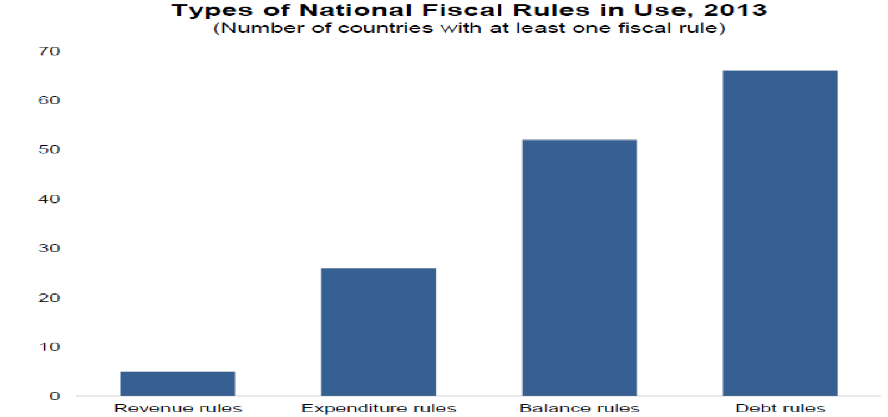
Fuente: Guerguil, M. Fiscal Rules and Small States: A Brief Overview. International Monetary Fund. 2013.

Igualmente, la literatura aporta evidencia acerca de las combinaciones de reglas fiscales más comunes implementadas de manera simultánea por diversos modelos fiscales, dentro de las que se destacan la combinación entre reglas sobre la deuda con el balance, gastos con el balance y gastos con la deuda, conforme se muestra en la gráfica 2 siguiente:

Gráfica 2. Tipos de regla implementadas en combinación
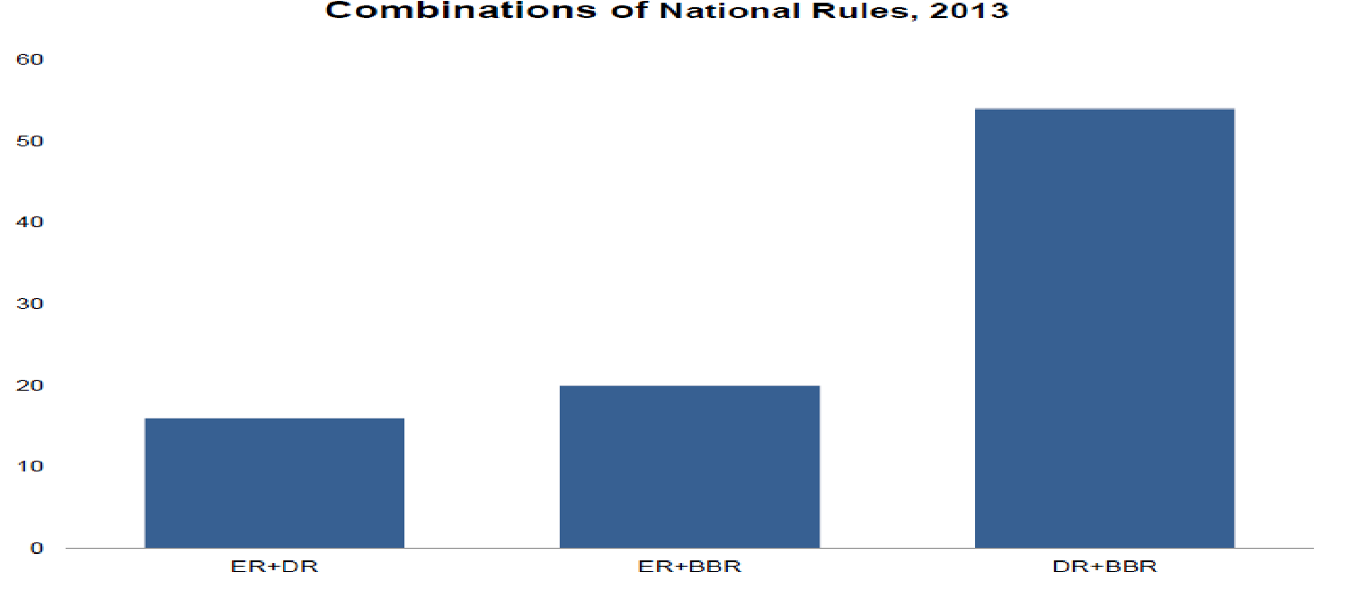
Fuente: Guerguil, M. Fiscal Rules and Small States: A Brief Overview. International Monetary Fund. 2013.

Considerando el contexto desarrollado, resulta natural identificar el rol de la regla fiscal “como una restricción legal sobre el gasto o sobre la acumulación de deuda por parte del sector público”, que se soporta en indicadores cuantitativos que representan condiciones numéricas que operan como una restricción presupuestal intertemporal para alcanzar objetivos cuantificables de desempeño fiscal, “por lo general asociados al balance, al nivel del gasto y/o al nivel de endeudamiento.” Es decir, la regla descansa en el concepto de “equilibrio presupuestal o límites al déficit”, que corresponde al equilibrio entre ingresos y gastos, en la que opera la excepción al financiamiento de la inversión con deuda pública (Golden rule).

- Experiencias en la implementación

Desde el ángulo de la operación in the field, el análisis de la experiencia en la implementación de reglas fiscales, de manera particular en el “vecindario” latinoamericano, muestra avances consistentes con la tendencia expresada por la literatura fiscal. La revisión de estas experiencias revela que la implementación ha atravesado tres estadios evolutivos que consolidan su operación. En efecto, una “primera generación” de reglas, materializada durante el período 1997 a 2003, expresada en indicadores y límites cuantitativos, tuvo como objetivo la sostenibilidad fiscal de mediano y largo plazo mediante la intervención en la “trayectoria de la deuda pública”. Una “segunda generación”, extendida durante el período 2003 a 2009, agregó al criterio cuantitativo la “separación entre gasto corriente y el gasto de capital, la asignación de este mismo gasto entre funciones específicas del estado y la diferenciación entre déficit efectivo y estructural”, lo cual avanzó una dimensión cualitativa en la implementación de la regla. En esta línea evolutiva, la “tercera generación” se moviliza en la consecución de la sostenibilidad fiscal a través de un “estándar”, “cuyo cumplimiento se expresa en un juicio ex-post emanado de un cuerpo colegiado designado para tal efecto”. lo cual sitúa el énfasis en el modelo institucional que soporta la implementación de la regla fiscal. Es decir, la evolución en la implementación de la regla fiscal se extiende a la cobertura institucional movilizándose del enfoque estrictamente fiscal a través de la determinación de indicadores cuantitativos o cualitativos como restricciones fiscales, a una visión asociada a los cambios en el ciclo económico. Se trata de un agregado importante en la evolución conceptual que soportó, a nivel colombiano, la actualización de la regla fiscal nacional, conforme se desarrolla en la sección siguiente.

Estas experiencias en el terreno latinoamericano que registran países con organización política de carácter unitario y centralizado, evidencian, según la literatura fiscal, que los objetivos de las reglas fiscales se focalizan en el nivel nacional mediante el control de los agregados asociados al balance, el gasto y la deuda como reflejo de la composición en el recaudo del ingreso y la generación de gasto que, a nivel subnacional, es restringida y que, espontáneamente, materializan un desequilibrio fiscal vertical entre niveles de gobierno pero que, como contrapartida, permiten reflejar niveles de gasto y de endeudamiento relativamente reducidos. En este sentido, la literatura muestra que la regulación de la regla fiscal avanza en un enfoque elaborado alrededor de un indicador de deuda vinculado a la dinámica del PIB, más que sobre el gasto como indicador operacional (que es relevante a nivel subnacional), que permite orientar la política fiscal en el contexto de una adecuada cobertura institucional, aspecto sobre el cual ha avanzado la experiencia colombiana.

- El caso colombiano

Acorde con la experiencia internacional descrita, la regla fiscal adoptada desde 2010 por el Gobierno colombiano para el nivel nacional, tiende a dos objetivos macroeconómicos: “anclar” las expectativas de los agentes para garantizar la sostenibilidad de la deuda en el mediano y largo plazo, y “contribuir a la suavización del ciclo económico.” En este escenario, la regla fiscal está dirigida a garantizar la sostenibilidad de largo plazo de las finanzas públicas del sector público consolidado y contribuir a la estabilidad macroeconómica del país. Respecto de su contenido, la regulación de la regla se halla dirigida a asegurar la sostenibilidad de las finanzas públicas consolidadas mediante la fijación de un límite de deuda neta del 71% del PIB, para lo cual la adopta como concepto sustantivo, definido como la deuda total del Gobierno nacional, excluyendo sus activos financieros, lo que permite identificar el concepto de “Balance primario neto estructural” (BPNE). En consonancia con estos conceptos, el “ancla” de la deuda neta será del 55% del PIB, dirigido a facilitar un margen a la autoridad fiscal nacional para que, en caso de “choques”, la deuda neta no supere el límite fijado.

Con este propósito, la regla ata el comportamiento del BPNE al nivel de deuda, lo que permite dos propósitos en la gestión fiscal. De una parte, otorgar espacio fiscal a las autoridades hacendarias y, de otra, medir el comportamiento efectivo de los indicadores y la gestión fiscal a través del BPNE. De esta manera, vincular el límite de deuda al BPNE, “implica que a mayor deuda el gobierno tendrá menos espacio fiscal”. Para este efecto, la regulación prevé que el BPNE no incorpore el efecto de los ciclos para facilitar que el Gobierno desahorre en desaceleraciones, ahorre en los períodos de aceleración económica y soporte gasto operacional con ingreso permanente, no coyuntural. La regla prevé, además, un límite de deuda neta que, si se supera, hace que el BPNE del Gobierno consolidado sea de “1,8% del PIB”. Es decir, el BPNE induce y es el indicador que permite identificar y consolidar la disciplina fiscal en el diseño de la regla fiscal nacional.
De este modo, el objetivo sustantivo de la regla fiscal consiste en la reducción del nivel de deuda pública para facilitar la consolidación y sostenibilidad fiscales, lo que explica la discusión actual en Colombia de revisar su límite. Sin embargo, a nivel subnacional el objetivo es que la regla, además de consolidar los objetivos de disciplina fiscal, contribuya a corregir el del desequilibrio fiscal intergubernamental y proporcionar una respuesta a las demandas de interjurisdiccionallidad, que presionan oferta de servicios e inversión, esto es, expansión del gasto público, lo que exige revisar, en un arreglo institucional complementario, los efectos fiscales de los indicadores cuantitativos y cualitativos vigentes para el nivel territorial.

- Los indicadores territoriales

- El “paraguas fiscal”

En el caso colombiano, los indicadores cuantitativos que conforman lo que, de manera informal la literatura, la documentación oficial y la esfera mediática etiquetan como “regla fiscal subnacional”, fueron implementados en respuesta al desbordamiento del gasto público territorial en la etapa final de la década de los noventa. En este sentido, se destaca la regulación del endeudamiento territorial; la provisión del pasivo pensional; la reestructuración de pasivos de las entidades territoriales, que se extendió a las entidades descentralizadas del nivel territorial, la red pública hospitalaria y las universidades estatales; los límites al crecimiento del gasto corriente y la adopción del Marco Fiscal de Mediano Plazo (MFMP) como reglas de disciplina fiscal, entre otras disposiciones. La puesta en escena de este conjunto de indicadores cuantitativos situó a los gobiernos subnacionales en una senda de sostenibilidad fiscal, contribuyendo a la reducción de los niveles de deuda pública y de expansión del gasto público, con un margen promedio histórico, en el caso de la deuda, inferior al 2% del PIB y un comportamiento estable del resultado fiscal subnacional en el balance del Gobierno General y del Sector Público No Financiero (GGSPNF). Como característica general a este menú de indicadores cuantitativos puestos en la escena territorial, se anota que está construido alrededor de un límite de deuda y una regla sobre el gasto como un indicador operacional, sencillo en su implementación y monitoreo.

De manera complementaria, la literatura fiscal nacional destaca que el contexto normativo colombiano provee principios y reglas cualitativas y cuantitativas o de procedimiento de manejo fiscal, tanto a nivel constitucional como legal, aplicables a la gestión de las finanzas del Gobierno nacional y de las entidades territoriales. En su diseño, esos principios y reglas se hallan vinculados al balance presupuestal del sector central; la restricción cuantitativa del endeudamiento; el límite al crecimiento del gasto y la regularización de las fuentes del financiamiento estatal. En este sentido, la regulación constitucional prevé reglas asociadas a la definición de objetivos de mediano y largo plazo, los planes de inversión y las prioridades de acción a mediano plazo en el Plan Nacional de Desarrollo (PND) y su plan plurianual de inversiones; la gestión del ciclo del presupuesto general de la nación (PGN) que se materializa en normas orgánicas presupuestales, que se extienden, con regulación propia, al Sistema General de Regalías (SGR); la composición y uso del Sistema General de Participaciones (SGP) así como su seguimiento y control; el endeudamiento interno y externo de la Nación y de las entidades territoriales limitado a su capacidad de pago; la prohibición de créditos internos provenientes del Banco de la República al Gobierno nacional, con recursos de emisión monetaria, de manera principal que, en su conjunto, constituyen el “paraguas fiscal” con arreglo al que se ejercen las competencias nacionales en materia de política fiscal y subnacionales en materia de gestión de sus competencias fiscales.

En el plano legal, la “regla fiscal subnacional” abarca regulaciones relativas a la determinación de la capacidad de pago para acceder a operaciones de crédito público; límites en el crecimiento del gasto corriente, sobre la base de determinar categorías presupuestales; normas sobre disciplina fiscal y la adopción de un MFMP; la regulación de la anualidad presupuestal mediante la introducción de la anualidad y las vigencias futuras, tanto ordinarias como excepcionales y las constituidas en el marco de las asociaciones público privadas; la regulación relativa a provisión de contingencias estatales, que incluye las pensionales, contractuales y judiciales; la regulación en el uso de los recursos del SGP y sus reglas de monitoreo, seguimiento y evaluación sobre su uso; la regulación relativa al uso y control de los recursos del SGR; las reglas relativas al saneamiento fiscal; de manera principal.

- La integración de indicadores

El citado contexto legal permite diagramar en la gráfica 3 siguiente la integración de los indicadores que conforman la “regla fiscal subnacional”:

Gráfica 3. Composición “regla fiscal subnacional”
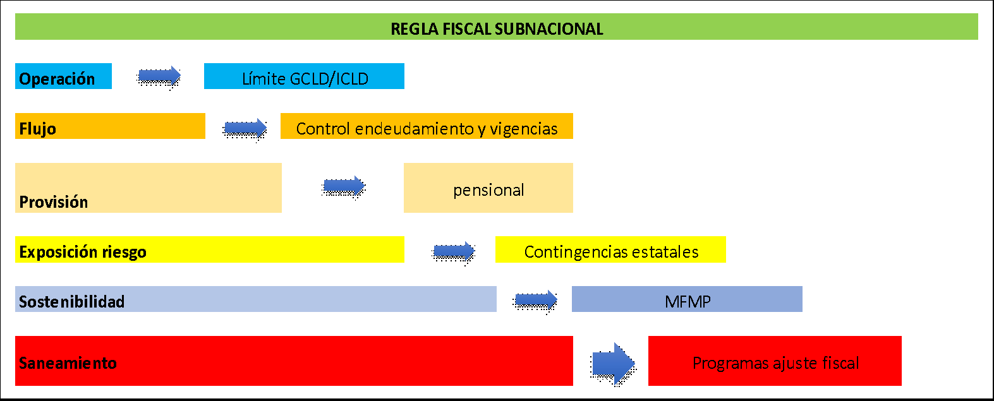
Fuente: Elaboración propia autor.

Las disposiciones que establecen regulaciones de carácter cuantitativo o cualitativo y que, en su conjunto, se agrupan en la etiqueta de “regla fiscal, se relacionan en la tabla 4 siguiente:

Tabla 4. Indicadores fiscales cuantitativos y cualitativos territoriales
Concepto | Naturaleza | Vigencia | Indicador |  | Normativa
Gasto corriente | Cuantitativo / numérico / nominal | Anual | Relación gastos de funcionamiento / ingresos corrientes de libre destinación conforme con categoría presupuestal territorial. |  | Ley 617 de 2000  Decreto 2106 de 2019.
Deuda pública | Cuantitativo / numérico / nominal | Por operación individual y stock | - Relación intereses/ahorro operacional ≤ 60%  - Relación saldo de la deuda/ingresos corrientes ≤ 100%. |  | Ley 358 de 1997  Ley 2155 de 2021  Decreto 1068 de 2015
Provisión | Cualitativo (1) | Porcentual | Pensional | Provisión pasivo pensional | Ley 549 de 1998
Provisión | Cualitativo (1) | Porcentual | Contractual | Provisión contingencias contractuales | Ley 448 de 1998
Provisión | Cualitativo (1) | Porcentual | Judicial | Provisión contingencias judiciales | Ley 1955 de 2019
(1) No define un porcentaje anualizado o intertemporal

Fuente: Elaboración propia autor.

- Los resultados

Los resultados en la implementación de la “regla fiscal subnacional” se despliegan en dos dimensiones. La primera relacionada con el impacto del resultado fiscal de los gobiernos subnacionales en el consolidado del BGGSPNF y, la segunda, los informes de comportamiento favorable que expresa el Ministerio de Hacienda y Crédito Público (MHCP) en relación con el crecimiento de la deuda pública territorial. En relación con la primera variable, la tabla 5 siguiente muestra el resultado fiscal subnacional central en el BGGSPNF en la vigencia 2023 y la proyección 2024, lo que refleja su positivo impacto y, por ende, minimiza la “urgencia” de introducir modificaciones a estas regulaciones fiscales territoriales. Es decir, los resultados de estos agregados son el mejor incentivo para disuadir una modificación o revisión de la “regla fiscal subnacional”.

Tabla 5. Balance del Gobierno General y del Sector Público No Financiero 2023 – 2024
SECTORES | $MM |  | % del PIB |  | Diferencia  pp
SECTORES | 2023* | 2024* | 2023* | 2024* | Diferencia  pp
A. Gobierno Central | -58.753 | -57.647 | -3,7 | -3,4 | 0,3
Gobierno Nacional Central | -69.543 | -76.708 | -4,3 | -4,5 | -0,2
Resto del Nivel Central | 10.790 | 19.060 | 0,7 | 1,1 | 0,5
B. Regionales y Locales | 2.670 | 13.134 | 0,2 | 0,8 | 0,6
Administraciones Centrales | -3.591 | 8.082 | -0,2 | 0,5 | 0,7
Resto del Nivel Regional y Local | 6.261 | 5.051 | 0,4 | 0,3 | -0,1
C. Seguridad Social | 2.742 | 3.561 | 0,2 | 0,2 | 0,0
Salud | -1.231 | 0 | -0,1 | 0,0 | 0,1
Pensiones | 3.973 | 3.561 | 0,2 | 0,2 | 0,0
D. Balance Total GG ( A + B + C) | -53.341 | -40.953 | -3,3 | -2,4 | 0,9
Balance primario GG | 18.690 | 37.826 | 1,2 | 2,2 | 1,1
E. Empresas Públicas | -2.351 | -1.235 | -0,1 | -0,1 | 0,1
Nivel Nacional | -992 | -1.000 | -0,1 | -0,1 | 0,0
Nivel Local | -1.359 | -235 | -0,1 | 0,0 | 0,1
F. SPNM | 0 | 0 | 0,0 | 0,0 | 0,0
G. Balance Total SPNF (D + E + F) | -55.692 | -42.188 | -3,5 | -2,5 | 1,0
Balance primario SPNF** | 16.934 | 29.124 | 1,1 | 1,7 | 0,7
Balance primarioSPNF | 18.489 | 38.792 | 1,2 | 2,3 | 1,1

Fuente: MHCP, MFMP 2024.

En la segunda variable, los resultados del MHCP muestran de manera general lo desplegado en la gráfica 4 siguiente.

Gráfica 4. Comportamiento deuda pública territorial
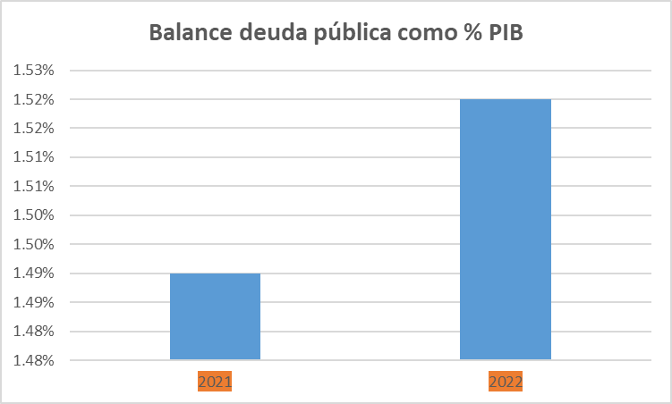
Fuente: MHCP, Informe de Viabilidad Fiscal Territorial, 2022.

En su conjunto, los indicadores cuantitativos y cualitativos que conforman la “institucionalidad fiscal intergubernamental”, exhiben resultados positivos en el control de la expansión del gasto corriente y el crecimiento de la deuda pública.

- Las “fisuras” en el modelo

De manera consecuencial al relato normativo desarrollado en relación con los indicadores que conforman la “regla fiscal subnacional” y sus resultados, han avanzado discusiones en torno a la utilidad y eficacia de los indicadores, las cuales pueden analizarse desde dos ángulos. De una parte, la confección de la regla fiscal y, de otra, sin ahondar en el detalle de las cifras que la soportan, una lectura particular de sus resultados. El primer ángulo de análisis sugiere la existencia de “fisuras” en el diseño normativo del modelo qué, en su implementación, generan debilidades relativas a la reclasificación del gasto corriente como de inversión; su divorcio del MFMP, la inexistencia de un Marco de Gasto de Mediano plazo (MGMP) y la exclusión del comportamiento fiscal descentralizado, principalmente.

De esta manera, sin limitar su importancia en el balance del GGSPNF, los indicadores cuantitativos y cualitativos subnacionales presentan “fisuras” que limitan la consistencia de la información fiscal. Estas “fisuras” se resaltan en la gráfica 5 siguiente que muestra el modelo de “regla fiscal subnacional”:

Gráfica 5. Diagrama indicadores cuantitativos y cualitativos nivel subnacional
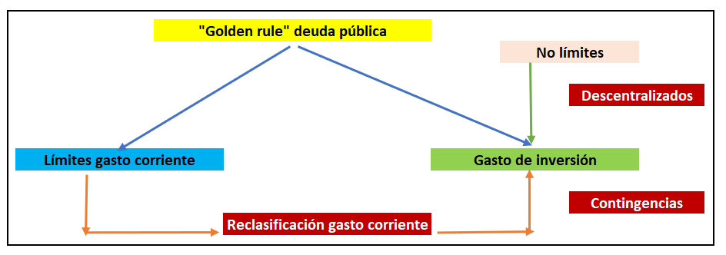
Fuente: Elaboración propia autor.

El segundo ángulo de análisis crítico sobre la eficacia de la regla fiscal se refiere al resultado cuantitativo o numérico de sus resultados. Desde este ángulo, si bien no hay discusión acerca de la eficacia del modelo fiscal, la literatura local señala que no hay correlación entre los indicadores de gasto y de endeudamiento porque obedecen a tratamientos y objetivos distintos, que informalmente se agregan para el análisis de la posición fiscal subnacional. El efecto de este “divorcio fiscal” se materializa en que los resultados del límite cuantitativo de gasto corriente, carece de efecto en el resultado del nivel de deuda territorial. Expresado de otra manera, las entidades territoriales, en particular, las de categorías presupuestales robustas, no limitaron su acceso al mercado de crédito como resultado de la disminución en sus gastos corrientes, con lo cual no se incrementó el financiamiento con ingresos propios y, por el contrario, se avanzó en el financiamiento a través del crédito.

En este análisis, los resultados de la relación indicada son relevantes en la medida en que eventuales crisis financieras en el nivel subnacional que, por ejemplo, que generen restricción en el acceso al mercado financiero y disminución del nivel de deuda pública, no se moderan con una flexibilización en el uso del indicador cuantitativo que establece límites numéricos al crecimiento de los gastos corrientes. Ello es aún más relevante si se considera que, conforme con los resultados fiscales exhibidos por el MHCP, las entidades territoriales se esfuerzan en preservar los límites máximos de gasto corriente, con lo cual la presión que se genere en el déficit corriente por una eventual restricción o desbordamiento en el financiamiento a través de crédito, estaría nominalmente cubierta con el “espacio fiscal” facilitado por el indicador sobre el gasto corriente pero sin considerar las “fisuras” que, en el componente cuantitativo en el gasto corriente exhibe el indicador operacional, asociadas a una reclasificación del gasto, la cual se encuentra soportada institucionalmente en diversos instrumentos programáticos adoptados por el Departamento Nacional de Planeación (DNP) y el MHCP.
Si bien la contingencia indicada debe ser analizada por las calificadoras de riesgo, como paso previo para el endeudamiento territorial con el sector financiero, el acceso al crédito se garantiza por parte del prestamista a través de garantías sobre rentas específicas de la respectiva entidad territorial y no el análisis consolidado de su posición fiscal, lo cual limita el alcance de este el análisis y corrobora el “divorcio fiscal” indicado entre los indicadores de gasto y deuda. En esa línea, el indicador cuantitativo se limita a mantener el control en el gasto corriente, divorciado del control de la deuda que se traslada al prestamista vía calificación de riesgo. Ello refuerza la apreciación de que “no hay una transmisión directa en la restricción del gasto en funcionamiento hacia un menor endeudamiento por medio de un menor déficit fiscal.” El resultado efectivo de este distanciamiento fiscal entre los indicadores de gasto corriente y endeudamiento, se materializa en el hecho de que “las decisiones de endeudamiento que están tomando los municipios y los distritos, no están teniendo en cuenta las restricciones en el gasto de funcionamiento con respecto” a sus ingresos corrientes, lo que conlleva a que “las entidades territoriales que tienen ingresos similares, difieren en la determinación de pagar los gastos actuales en el futuro o en la actualidad.” De este modo, los gastos corrientes estarán en un nivel inferior al límite de la restricción del indicador cuantitativo lo que evidencia que no hay un “enlace directo entre el gasto de funcionamiento y el financiamiento.” Adicionalmente, debe mencionarse que estos indicadores omiten la incorporación de “válvulas de escape que permitan adelantar un mayor gasto en momentos de bajo crecimiento económico”.

- Justificaciones para una revisión de los indicadores

Conforme se señaló en la sección anterior, el reducido incentivo para modificar la regla subnacional se halla vinculado a dos consideraciones. La primera, su resultado formal, esto es, el control cuantitativo en el crecimiento del gasto y en el endeudamiento que, en este componente, ha trasladado su control cualitativo a los agentes del mercado a través de la exigencia de una calificación de riesgo conforme con niveles de calificación. La segunda consideración se refiere a la contribución de los indicadores en el resultado consolidado del BGGSPNF, que ha mostrado superávits cercanos al 1% del PIB, que compensan marginalmente el desequilibrio fiscal del Gobierno central. Este resultado permite a las autoridades fiscales nacionales mostrar éxito en el control del comportamiento de la deuda y de la expansión del gasto corriente que permite a los gobiernos subnacionales exhibir, desde los inicios de la década del 2000, un balance superavitario en sus cuentas fiscales.

La excepción a este modelo de control cuantitativo, que evidenció debilidades en su operación, se asocia a la pandemia originada con ocasión del COVID-19. En efecto, la compleja coyuntura causada por la pandemia mostró cómo los indicadores subnacionales son rígidos y limitados para implementar políticas anticíclicas, por cuanto no prevén cláusulas de escape o excepciones a su operación, lo cual hizo necesaria la expedición de disposiciones legales que, “de manera temporal, relajaran las metas establecidas en la deuda y el gasto” y que, en el caso de la regulación de la deuda pública se tornaron permanentes con ocasión del relajamiento por la superación de los límites y el traslado del riesgo al mercado financiero. Pero, una regulación similar no se evidencia en el indicador cuantitativo que recae sobre el gasto corriente.

De manera adicional la pandemia develó “vacíos” en la regla como la no incorporación de las entidades descentralizadas para el cálculo de la posición fiscal consolidada subnacional; la ausencia de un control al déficit de las entidades descentralizadas y sus efectos en el nivel central; la débil provisión de pasivos contingentes, principalmente, contractuales y judiciales. Es decir, la discusión en torno a las “fisuras” en la operación de los indicadores cuantitativos y cualitativos territoriales, adquirió forma con ocasión de la pandemia. De este modo, si bien el “diseño de reglas bien concebidas, y la existencia de instituciones sólidas que faciliten su cumplimiento, limitan las políticas fiscales laxas y ayudan a prevenir el gasto público excesivo, a nivel subnacional no resulta enteramente descartable que se vislumbre un riesgo de que las reglas existentes promuevan “el uso de prácticas contables no transparentes con el fin de evadirlas”, dado que el “cumplimiento de la regla fiscal se estipula, generalmente, en una ley”.

En este orden, el argumento para una revisión de los indicadores que conforman la “regla fiscal subnacional” se halla ligado a la segunda consideración indicada, esto es, la debilidad identificada en su operación con ocasión de períodos de stress o de fluctuaciones en el comportamiento del ciclo económicos, que evidencian la rigidez anticíclica de los indicadores cuantitativos y la precariedad de los instrumentos puestos a disposición de las autoridades territoriales, como cláusulas de escape, que les permitan reaccionar con medidas anticíclicas. Por el contrario, el período de stress “visibilizó” las “fisuras” del modelo fiscal, particularmente, en lo relacionado con las debilidades en las cifras del sector descentralizado y en la provisión de contingencias, que pueden inducir interrogantes sobre la consistencia de la información sobre el comportamiento de los indicadores, particularmente, el de gasto operacional. Ello permite esbozar como justificación marginal para formalizar los instrumentos cuantitativos y cualificados en una regla fiscal, la necesidad de incorporar criterios para amortiguar el crecimiento de la carga del gasto y la deuda, con el reconocimiento de contingencias explícitas como las derivadas de decisiones judiciales u obligaciones contractuales en discusión, ninguna de las cuales se halla debidamente provisionada, con una previsión dirigida a garantizar un BPNE que, por la regulación vigente en materia endeudamiento territorial, no esté exclusivamente vinculada a un límite en el nivel de la deuda o, incluso, en el nivel del gasto operacional..

En este sentido, los límites cuantitativos o numéricos, que se traducen en una regla rígida, conllevan dos efectos inesperados. De una parte, haciendo uso de la autorización programática de clasificación del gasto de inversión en el presupuesto, a la contabilización de gasto operacional como gasto de inversión, esto es, la reclasificación del gasto. Ello, con el propósito de superar la “restricción inamovible”, de carácter numérico, en las decisiones de gasto de inversión que las autoridades locales esperan implementar, en algunos casos, de carácter interjurisdiccional, o de gasto operacional a través de reformas estructurales en la organización administrativa, que demandan mayores niveles de gasto pero que, de manera simultánea, aunque conllevan “altos costos en el corto plazo”, pueden generar, en su conjunto “beneficios en el largo plazo” y que no son incorporados en el análisis de los indicadores cuantitativos de corto plazo, esto es, su valoración anual. Ello materializa una restricción que acompaña el diseño y funcionamiento del límite cuantitativo en el gasto corriente, esto es, su causación, contabilización y proyección exclusivamente anualizadas. Como se indicó previamente, esta debilidad se hizo manifiesta en la emergencia ocasionada por la pandemia del COVID-19 que obligó a las autoridades nacionales, en ejercicio de facultades legislativas excepcionales, a flexibilizar los indicadores cuantitativos o numéricos relacionadas con el gasto corriente. Es decir, proveniente de una respuesta normativa, no fiscal, se previó una “cláusula de escape” con la finalidad de prevenir expansiones de la economía territorial en ese momento de emergencia, asociados a la rigidez de cumplir un indicador cuantitativo.
De esta manera, sin limitar su importancia en el comportamiento del BGGSPNF, los indicadores cuantitativos y cualitativos subnacionales presentan “fisuras” que limitan su eficiencia y que se muestran en la gráfica 5 anterior. La diagramación de los indicadores fiscales cuantitativos y cualitativos a nivel territorial, permite avanzar la consideración de introducir “reglas de honestidad presupuestal”, cuya efectividad se soporta en la adopción de ciclos fiscales de largo plazo expresados en prepuestos plurianuales, vinculados a objetivos específicos que permitan asegurar “la sostenibilidad fiscal de mediano plazo.” Ello sugiere, en consecuencia, realizar el esfuerzo considerar la conveniencia de formalizar, como instrumento de materialización de la regla fiscal territorial, el MFMP soportado con la introducción, como ocurre a nivel nacional, del MGMP, por cuanto la actual regulación subnacional considera el MFMP como un instrumento indicativo pero sin carácter vinculante y no considera el MGMP, a diferencia del nivel nacional.

A lo señalado debe agregarse que los indicadores fiscales se caracterizan por su carácter anual, en el caso de los límites a los gastos operacionales, y su condición numérica que toman parcialmente un balance en el nivel del gasto y de manera más completa en el nivel de endeudamiento. Sin embargo, aspectos críticos como los “déficits ocultos” provenientes de contingencias operacionales, contractuales o judiciales no son reflejados en este balance soportado sobre un límite cuantitativo medido anualmente. Ello hace necesario considerar adicionalmente, de una parte, la formalización de una regla fiscal con los elementos que le resultan propios y, de otra, la complementariedad del indicador cuantitativo o numérico con uno que refleje el comportamiento de las contingencias. Para el efecto resulta útil complementar el diseño de la regla con disposiciones relacionadas con el MFMP y el MGMP, el impacto de la operación descentralizada y los aportes a los fondos de contingencias, tanto pensionales, contractuales como judiciales, así como la extensión de la cobertura del Comité Autónomo de la Regla Fiscal (CARF), soportada en un modelo institucional definido normativamente, para lo cual se avanza en una serie de lineamientos dirigidos a consolidar el proceso de sostenibilidad fiscal territorial, los que se delinean en la sección siguiente.

- Lineamientos de consolidación de los indicadores cuantitativos y cualitativos subnacionales

- Acorde con la literatura especializada

Considerando el desarrollo temático de la literatura especializada esbozado en la sección inicial de este texto, la consolidación de los indicadores cuantitativos y cualificados vigentes a nivel territorial, encapsulados en la etiqueta de la “regla fiscal subnacional”, puede tener en consideración simultánea unos elementos en su configuración y el balance de unas variables, conforme se explica en la tabla 6 siguiente:

Tabla 6. Criterios para la configuración de la regla fiscal subnacional
El diseño de la regla fiscal nacional despliega cuatro elementos definidos: |  | Balanceando:
1) | la cobertura institucional | 1) | Simplicidad
2) | el indicador fiscal sobre el cual se establece la regla cuantitativa | 2) | Flexibilidad
3) | el diseño de la regla | 3) | Cumplimiento
4) | La implementación, operatividad y monitoreo | 3) | Cumplimiento

Fuente: Lozano, L. I. “La regla fiscal y su papel estabilizador en Colombia: ¿qué se vislumbra en los próximos años?”. Finanzas y Política Económica, Vol. 2, No. 1, enero - junio, 2010. Pág. 17 | Fuente: Eyraud L. et al. L. I. “Second-Generation Fiscal Rules: Balancing Simplicity, Flexibility, and Enforceability”. IMF. Staff Discussion Note. April 2018. (Traducción libre del autor).

En este orden, el diseño de un marco institucional que consolide el proceso de sostenibilidad fiscal iniciado desde la década de los noventa en Colombia y que se materialice en un texto normativo que, de manera formal, al igual que ocurre a nivel nacional, adopte una “regla fiscal subnacional”, conlleva desplegar los cuatro criterios que se relacionan en la tabla 7 siguiente:

Tabla 7. Criterios para considerar en la reforma
Criterio | Contenido
Cobertura institucional | Abarca el sector central y el sector descentralizado
Indicador fiscal | El indicador fiscal sobre el cual se establece la regla fiscal es el consolidado de los indicadores cuantitativos y cualitativos vigentes a nivel territorial
Diseño | El diseño de la regla es la operación simultánea de los diferentes indicadores cuantitativos y cualitativos previstos en la legislación, soportada en el BPNE, el MFMP y el MGMP.
Arquitectura institucional | En su implementación, operatividad y monitoreo se fortalece el rol de la autoridad fiscal nacional y el del mercado, de manera particular, en la oferta de deuda pública, y se introduce le concepto técnico del CARF.

Fuente: Elaboración propia autor

- Considerando la regulación subnacional existente

Para soportar los criterios propuestos en la formalización de la regla fiscal subnacional, la literatura nacional aporta elementos relevantes avanzando consideraciones como que la misma debe fijarse a través de una ley de naturaleza orgánica, en la medida en que se trata de introducir restricciones fiscales en el sistema presupuestal (hard budget constraints); la regulación de que las metas de los Planes de Desarrollo, del Plan Financiero, el MFMP, el presupuesto anual, deban ser consistentes con la regla fiscal. Adicionalmente, replicando la regulación nacional al nivel territorial, surge la conveniencia de delinear una gobernanza que haga “explícita la asignación de responsabilidades entre quien implementa, quien hace el monitoreo y quien audita”.

En este aspecto resulta relevante indicar que la regla fiscal nacional prevé que, en los eventos de su incumplimiento, es responsabilidad del Gobierno nacional explicar detalladamente y mediante un informe, las razones que lo explican y “fijar metas y objetivos tendientes a asegurar el cumplimiento de la misma.” Este aparte es sustantivo en la medida en que, de manera original, se autorizaba al Gobierno nacional para “llevar a cabo programas de gasto, como política contracíclica” para cerrar la brecha derivada de comportamientos anticíclicos en el ciclo económico. Este punto debe avanzarse en una eventual adopción formal de la regla fiscal subnacional, previendo un rol más activo por parte de la autoridad fiscal nacional en su labor de monitoreo y control y el establecimiento de “posibles sanciones, si las hay, para los que incumplan la regla”, complementado con pronunciamientos formales por parte del CARF, ampliando su cobertura actual para incorporar su análisis técnico sobre el comportamiento de la regla fiscal territorial.

- Lineamientos generales

- Objetivos

Con sujeción a las consideraciones expresadas para soportar una revisión de los indicadores cuantitativos y cualitativos que conforman la etiqueta de “regla fiscal subnacional” podrían desplegarse, como objetivos que soportan el esbozo de los lineamientos para su consolidación en un arreglo institucional complementario, los indicados en la tabla 8 siguiente:

Tabla 8. Objetivos con los lineamientos de reforma
Nro. | Objetivo
1 | Consolidar y fortalecer la vigencia de los indicadores cuantitativos y cualitativos vigentes en un marco normativo específico que se denomine “regla fiscal territorial”.
2 | Establecer el concepto de balance fiscal primario neto y avanzar en un concepto de déficit primario, en relación con los indicadores cuantitativos reflejados en el MFMP
3 | Establecer “cláusulas de escape”
4 | Hacer vinculante el MFMP como instrumento para determinar el ciclo y el cumplimiento de los indicadores
5 | Introducir el MGMP como instrumento para definir el “espacio fiscal” derivado del resultado de los indicadores para las decisiones de gasto
6 | Fortalece el rol de la autoridad fiscal nacional e incorporar los conceptos técnicos del CARF
7 | Establecer medidas de ajuste fiscal de forzosa adopción como el programa de saneamiento en el caso de incumplimiento indicadores
8 | Definir limites mínimos de aporte obligatorio para la provisión a los fondos de contingencias y de pensiones.
9 | Incorporar al sector descentralizado, sustituyendo el enfoque cooperativo previsto en la Ley 489 de 1998 por un enfoque de cumplimiento de la regla fiscal.
10 | Mitigación del desequilibrio fiscal vertical intergubernamental
11 | Introducir un enfoque territorial interjurisdiccional en la medida en que el actual modelo de indicadores fiscales se restringe exclusivamente a una jurisdicción.

Fuente: Elaboración propia autor.

Considerando los objetivos indicadores, la propuesta permite dos ángulos de observación. De una parte, su asimilación a la regla fiscal nacional y, de otra, la discrecionalidad en el gasto territorial de acuerdo con los lineamientos de política fiscal, lo que permite un rol dinámico y preponderante de la autoridad fiscal nacional, acompañado del monitoreo técnico del CARF. De esta manera, si bien hay un objetivo implícito de asimilar la regla fiscal territorial a la nacional, ampliando la cobertura de esta última del nivel nacional al territorial, la propuesta reconoce las especificidades fiscales y la gestión institucional del nivel subnacional, manteniendo la experiencia de los indicadores cuantitativos y cualitativos vigentes, preservando el criterio de simplicidad y transparencia y fortaleciendo la característica de cumplimiento con el fortalecimiento del rol de la autoridad fiscal nacional y extendiendo el ámbito de cobertura técnica del CARF.

- Consolidación de indicadores

Conforme se indicó, las diversas disposiciones que establecen regulaciones de carácter cuantitativo o cualitativo, si bien tienen un común denominador de restricción sobre el balance y el nivel del gasto y la deuda, requieren ser ordenadas en un arreglo normativo que prevea objetivos de carácter estructural, una articulación entre los diferentes conceptos, particularmente en lo que tiene que ver con contingencias, un sistema de contrapesos o medidas de carácter sancionatorio y una institucionalidad, que, articuladas en un solo marco normativo, adquieran la denominación de regla fiscal subnacional y que consolida en un solo texto las disposiciones contenidas en diversos instrumentos existentes. De esta manera, como lineamiento propuesto, la formulación normativa mantendría los indicadores existentes en la regulación territorial, consolidando los de carácter cuantitativo y cualitativo con las disposiciones legales que hacen obligatoria la provisión de contingencias tanto pensionales como judiciales y contractuales, conforme se muestra en la tabla 9 siguiente:

Tabla 9. Propuesta regla fiscal territorial
Nro. | Indicador | Formulación | Disposición
1 | Operacional | % ingresos operacionales / gastos de funcionamiento | Ley 617 de 2000
2 | Deuda pública | Relación intereses/ahorro operacional 60% ≤  Relación saldo de la deuda/ingresos corrientes ≤ 100%. | Ley 358 de 1997  Ley 2155 de 2021
3 | Provisión pensional | 100% del pasivo pensional | Ley 549 de 1998
4 | Contingencias estatales | % reclamación judicial  % monto contrato | Ley 448 de 1998  Ley 1955 de 2019
5 | Sostenibilidad | Obligatoriedad Marco fiscal de Mediano Plazo | Ley 819 de 2003

Fuente: Fuente: Elaboración propia autor.

De igual manera, resulta relevante avanzar en la consideración de un concepto consolidado de ingreso y de gasto a nivel subnacional, soportado en el concepto operacional, que incorpore el gasto generado en el sector central con el generado en el sector descentralizado y que, a nivel nacional, se expresa en la definición del BPNE que se considera positivo establecer como elemento de la regla fiscal, que incorporaría, considerando las particularidades propias de la posición fiscal territorial, conceptos como el de la diferencia entre el ingreso total y el gasto total del Gobierno territorial, sin incluir en su cálculo el gasto de intereses ni los ingresos por rendimientos financieros, así como las transacciones de única vez, de acuerdo con la metodología que para tal efecto defina el Gobierno nacional con concepto técnico previo del CARF.

Esta aproximación al concepto de BPNE para reflejar la posición fiscal territorial, compuesta por los resultados fiscales de los sectores central y descentralizado, facilitaría el cálculo de las elasticidades en el ingreso y el gasto, con el ingrediente adicional de que simplifica y hace transparentes los procedimientos asociados al ciclo presupuestal, definiendo una metodología de registro del gasto en el sistema presupuestal territorial y del cálculo de las estadísticas fiscales, acomodándose a estándares internacionales que unifican estos dos conceptos de gasto e inversión. Para ello, la metodología debe ser definida por autoridades como el MHCP y el DNP, con concepto técnico previo del CARF. Lo señalado se complementa con la reorganización del concepto de inversión presupuestal que permite incluir en el rubro de inversión, exclusivamente, los rubros que correspondan a la definición de formación de capital, sin incluir rubros de funcionamiento. De igual modo, la extensión de la vigencia presupuestal, particularmente en el último año del período de gobierno de las autoridades territoriales como excepción adicional a la ejecución anualizada.

- Lineamientos particulares

- Cobertura

Considerando los lineamientos que soportan la reforma de los indicadores fiscales territoriales, la cobertura propuesta para el diseño y la operación de una regla fiscal subnacional formalizada es la esquematizada en la gráfica 6 siguiente:

Gráfica 6. Cobertura institucional
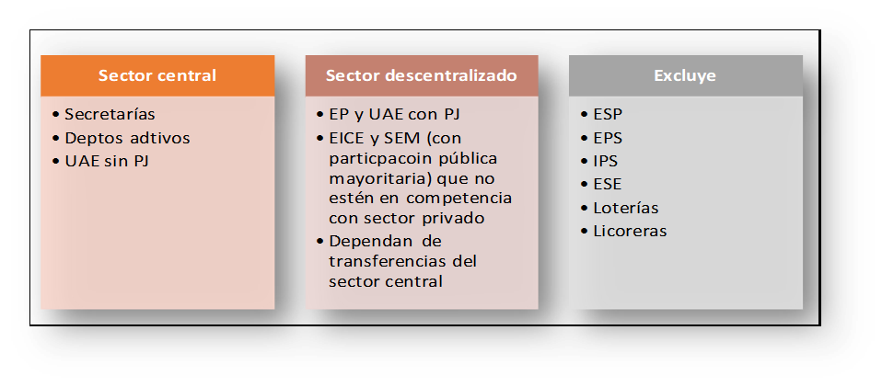
Fuente: Elaboración propia autor.

- Balance primario neto estructura

La introducción del concepto del BPNE a nivel subnacional, se considera relevante en la medida en que es una réplica adaptada a la posición fiscal subnacional, de la regulación que sobre este mismo concepto prevé la regla fiscal nacional. Su objetivo principal es el de consolidar los resultados fiscales del sector central y del sector descentralizado en lo que se ha denominado en este texto, la posición fiscal subnacional. De este modo, la línea de reforma propuesta se halla dirigida a mejorar la regulación para entidades descentralizadas e incorpora la regla fiscal de ingresos operacionales.

Para el efecto, se propone la siguiente integración de variables que, de manera consolidada, permitirían dibujar la composición del BPNE subnacional, conforme se muestra en la gráfica 7 siguiente:

Gráfica 7. Composición Balance primario neto estructural subnacional
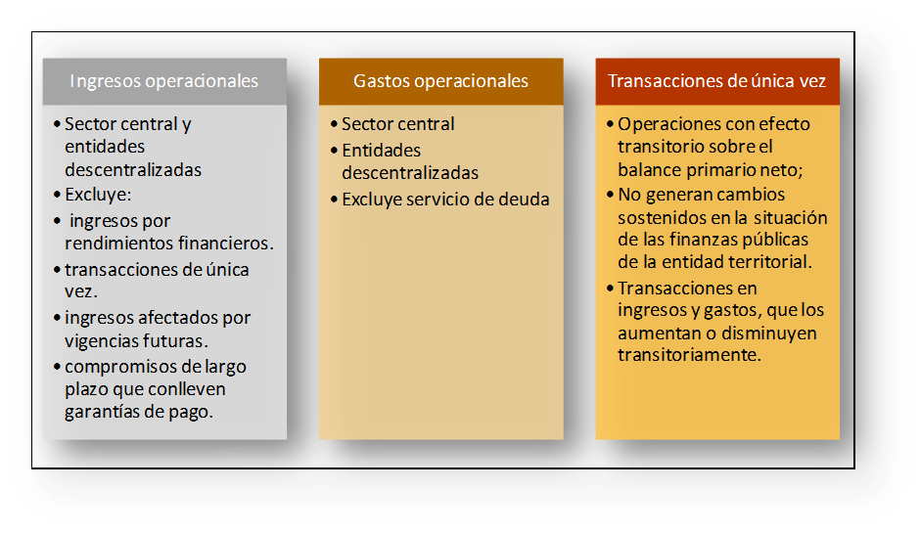
Fuente: Elaboración propia autor.

- Instrumentos fiscales de largo plazo

Adicionalmente, resulta conveniente prever un MFMP complementado con un MGMP vinculante que, en su proyección, puede desplegar un ciclo presupuestal de vigencia plurianual sobre la base de su contabilización anual que, incorporando la proyección de la regla sobre el balance, el gasto y la deuda, permita hacer explícitos los efectos y restricciones que el gasto actual genere en el futuro, medido como el impacto intergeneracional, incluyendo el del sector descentralizado y el de contingencias. Con ello, la formalización de la regla fiscal territorial, siguiendo el patrón normativo dispuesto para el nivel nacional, puede contribuir a “alinear los incentivos y las responsabilidades en la conducción de la política fiscal, entre el Gobierno central y los gobiernos territoriales”, conforme los resultados de los indicadores reportados en el MFMP y por el MHCP. La introducción de “cláusulas de escape” permitirá, además, prevenir debilidades asociadas a la “contabilidad creativa” que, en el caso local colombiano, encuentran un soporte presupuestal con la clasificación programática del gasto de inversión, sectorial, funcional o presupuestal, a través de los documentos preparados por el MHCP y el DNP.

En este sentido, contabilizando el aprendizaje en la evolución de la experiencia internacional en el tratamiento de la regla fiscal, puede señalarse que con la introducción de reglas rígidas, particularmente de carácter numérico en lo relacionado con la limitación al crecimiento del gasto corriente u operacional, los resultados fiscales pueden exhibir un balance fiscal positivo pero que no incorporan las fluctuaciones macroeconómicas, los ingresos excepcionales de carácter temporal, los altibajos negativos en la causación de gasto o indicadores nominales provenientes de la reclasificación del gasto corriente en el de inversión, con la finalidad de exhibir una sostenibilidad en la “posición fiscal intertemporal” que puede resultar imprecisa o insuficiente.

Esta aproximación adquiere mayor relevancia si se considera que entre los indicadores cuantitativos no se contabiliza el resultado fiscal descentralizado, con especial énfasis en el que depende de transferencias del sector central para su funcionamiento. En este orden, resulta inequívoco señalar que la propuesta de avance en la consolidación de los indicadores de sostenibilidad fiscal territorial tiene el propósito de incorporar en un texto legal y regulación operativa los elementos esenciales que conforman una regla de carácter fiscal, soportada en la existencia de la medición del BPNE en un ciclo económico definido en el MFMP, desplegado en el espacio fiscal que permita el MGMP y considerando conceptos de ingreso y gasto operacionales.

- Mitigación del desequilibrio fiscal vertical intergubernamental

Conforme se ha indicado, la existencia de un desequilibrio fiscal vertical intergubernamental es una variable que debe acompañar la adecuación de los indicadores de sostenibilidad fiscal territorial. En efecto, la literatura especializada muestra que, en materia de ingreso, el desequilibrio se materializa en el hecho de que, en las ciudades capitales, el recaudo por esfuerzo fiscal propio representa un porcentaje que gira en torno al 50% y el 70% de los ingresos totales subnacionales, mientras que en los municipios ubicados en categorías cuarta a sexta, que comprenden aproximadamente un 90% del total de municipios del país, los recursos provenientes del SGP en su componente de libre asignación, pueden representar el 95% de los ingresos totales.

De manera inequívoca, el desequilibrio fiscal intergubernamental materializa un contexto de heterogeneidad que merece ser considerado en la revisión de la regla fiscal subnacional, particularmente, mediante la introducción de previsiones que permitan “válvulas de escape” diferenciales de acuerdo con las categorías de los municipios y departamentos”, esto es, una aproximación interjurisdiccional en el diseño, composición e implementación u operación de la regla fiscal subnacional.

- Enfoque interjurisdiccional

La incorporación del enfoque interjurisdiccional se explica en la medida en que la operación de los indicadores fiscales se restringe a una jurisdicción, pero desatiende los fenómenos de interjurisdiccionalidad, lo que obliga a que el gasto que trasciende las fronteras de una entidad territorial se canalice a través de estructuras administrativas paralelas que compiten por una misma base de ingreso, como, por ejemplo las regiones administrativas y de planificación, las asociaciones de municipios y la Región Metropolitana Bogotá - Cundinamarca que, en este último evento, es de origen constitucional y está dotada de una marco explícito de competencias y de recursos propios. Sin embargo, la regulación actual detiene o limita la inversión o el desarrollo interjurisdiccional, particularmente de carácter conurbano o metropolitano, limitando inversiones y afectando los indicadores cuantitativos con los recursos que se destinen para esas estructuras administrativas, con excepción de la Región Metropolitana. En ese orden de ideas la regla propuesta tiene, como enfoque para fenómenos de interjurisdiccionalidad, el de flexibilización de los indicadores. De este modo, la propuesta está soportada sobre una premisa territorial teniendo en cuenta el fenómeno de crecimiento de nivel de urbanización registrado a nivel territorial, de manera particular, en las ciudades intermedias conforme se registra en la gráfica 8 siguiente.

Gráfica 8. Municipios con más de cien mil habitantes y mayor crecimiento poblacional en el periodo 2005-2018, según nivel de urbanización 2005 y 2018
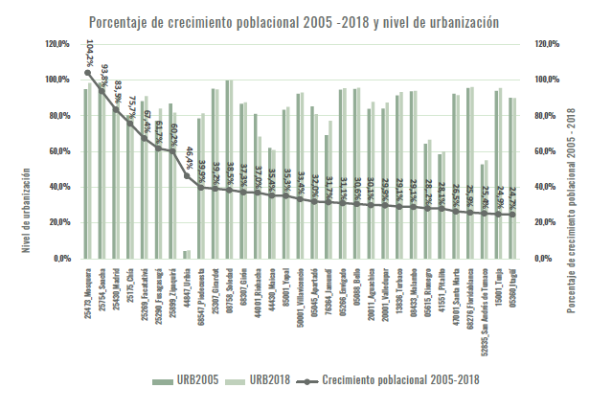
Fuente: DANE. Informes de Estadística Sociodemográfica. Número 7. Patrones y tendencias de la transición urbana en Colombia. 2021.
Conforme con la gráfica, el nivel de crecimiento urbano se registra, de manera principal, en las ciudades anexas o circunvecinas a grandes núcleos urbanos, particularmente el caso de Bogotá y Medellín, lo que refleja, de una parte, un fenómeno irreversible de conurbación y, exige, de otra, una arquitectura interjurisdiccional en materia de oferta de servicios públicos domiciliarios e inversiones en infraestructura e interconectividad, así como de una gobernanza interjurisdiccional para lo cual se requiere contribución de financiamiento por parte de las entidades que lo conforman y lo cual exige facilitar los indicadores fiscales cuantitativos en ese sentido.

- Modelo de operación

El modelo de operación consolida los indicadores anuales (operacional, deuda y los de provisión), comprendiendo al sector central y el descentralizado, con cálculos de indicadores sobre la base de un ciclo económico contemplado en el MFMP, que facilita una implementación horizontal para “capturar” los movimientos en la posición fiscal territorial, en el contexto del ciclo del BPNE, de manera que se puedan atender las necesidades de financiamiento de la operación territorial, se “capture” el movimiento de los indicadores y se defina, en el ciclo económico, el resultado de la posición fiscal subnacional. Este modelo se se exhibe en la gráfica 9 siguiente:

Gráfica 9. Modelo de operación
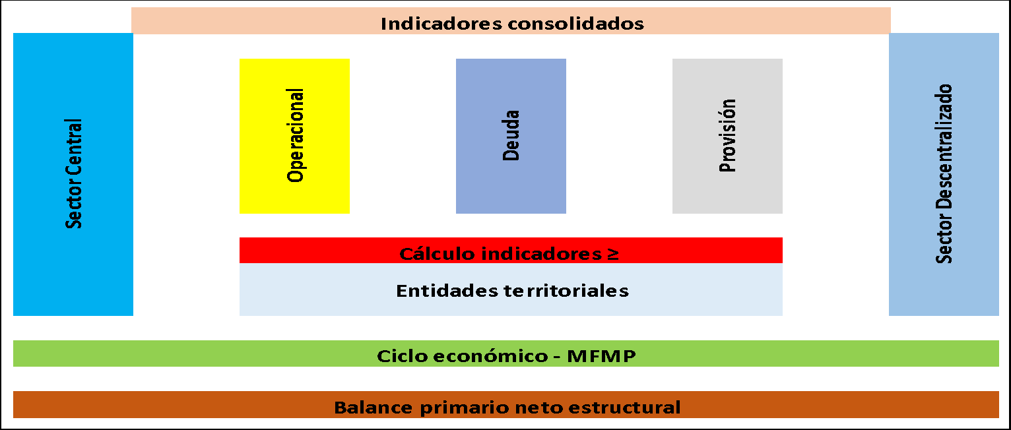
Fuente: Elaboración propia autor.

- Avenidas para la reforma

- Opciones

En la línea de propuesta, se consideran dos opciones en relación con la regla fiscal subnacional. De una parte, su formalización de una regla fiscal consolidada con la nacional. De otra, su formalización normativa mediante un acto con fuerza de ley que regule aspectos como la cobertura institucional; el indicador fiscal sobre el cual se establece la regla y los indicadores que la conforman; el diseño de la regla, y la arquitectura institucional requerida para su implementación, operatividad y monitoreo. De este modo con prescindencia de la fórmula empleada, el objetivo es común, esto es, “acercar” las regulaciones sobre regla fiscal a los niveles nacional y subnacional de gobierno de manera conjunta, con lo que la cobertura para la regla fiscal superará la noción de operaciones del Gobierno nacional para incorporar un nivel más amplio, como el del Gobierno general o el sector público consolidado, sin que se limite, en el caso nacional, a la administración central y, en el caso subnacional, a indicadores cuantitativos del sector central.

Sobre esta premisa, las avenidas que se esbocen para avanzar en la regla fiscal subnacional deben continuar transitando la senda de sostenibilidad fiscal, restringiendo eventuales consecuencias sobre la gestión financiera subnacional derivadas de “decisiones de gasto subóptimas con el objetivo de cumplir las metas estipuladas en la regla” que pueden estar soportadas en la reclasificación del gasto corriente, aspecto formalmente regulado a través de la clasificación del gasto de inversión. En este punto conviene mencionar que la literatura fiscal destaca que los modelos soportados en la “golden rule” que restringen el gasto corriente pero no el gasto de inversión, no se liberan de riesgo en la medida en que pueden dar lugar a incentivos para reclasificar gasto en orden a evadir los indicadores cuantitativos sobre el gasto operacional.

De esa manera, el desafío de las avenidas por las cuales debe transitar el proceso de reforma consiste en que el concepto de regla fiscal debe contener indicadores “simples y transparentes”, a fin de que su cumplimiento sea fácil de evaluar y su incumplimiento conduzca a sanciones efectivas y verificables, por cuanto el diseño de reglas complejas concede oportunidades de “contabilidad creativa” e induce la presión de grupos de interés”. De este modo, debe preverse que regla continúe con la regulación sobre la deuda pública a través de disciplina inducida por el mercado. Ello permite evadir una justificación esbozada que indica que “los gobiernos territoriales ya cuentan con unas reglas específicas sobre el nivel de su deuda y de sus gastos de funcionamiento que les ha permitido manejar sus finanzas de una manera prudente”, y avanzar en la consolidación formal de los indicadores cuantitativos y cualitativos y precisando que la variable fiscal en el modelo de reparto de poder no se halla dirigida a limitar el “manejo discrecional de las finanzas de las entidades territoriales”. De este modo, se abre paso en la avenida de reforma, el objetivo de “extender” la fisonomía de la regla fiscal nacional, ampliando su cobertura sobre las cuentas subnacionales, lo que permite la consolidación de las finanzas públicas. Adicionalmente, facilitará el amalgamiento de los indicadores nacionales y los territoriales, en ese segundo caso, incorporando sus entidades descentralizadas, con el propósito de “equilibrar sus operaciones financieras” en conjunto.

En esta avenida, el objetivo del diseño de la regla fiscal subnacional no es el de aligerar o flexibilizar la discrecionalidad en el gasto o en el de endeudamiento. Por el contrario, su objetivo es “sincerar” el gasto mediante la ampliación de la cobertura para incorporar las contingencias y suavizar su impacto en un ciclo económico. Para el efecto resulta sustantiva la consolidación de los indicadores de sostenibilidad fiscal territorial, con la incorporación del sector descentralizado en la contabilización de los indicadores, particularmente de carácter cuantitativo. Acá debe precisarse que, si bien la regulación ha avanzado en la incorporación del sector descentralizado en las cuentas del sector central, se carece de instrumentos efectivos que permitan consolidar las cuentas y disponer de información unificada y transparente sobre el comportamiento fiscal descentralizado subnacional y, por ende, para determinar la posición fiscal territorial en su conjunto. En esta avenida, la decisión debe provenir de un mandato normativo dado que los instrumentos vigentes para la regularización por parte del sector central del comportamiento fiscal descentralizado, se limitan a convenios de desempeño previstos en diversas disposiciones legales o a la adopción de programas de saneamiento fiscal y financiero como resultado de una calificación de riesgo administrativa deficitaria. Sin embargo, la ausencia de un contrato explícito o implícito entre los sectores central y descentralizado, con sujeción al cual “se establezcan responsabilidades y competencias fiscales claras y alineadas con un buen desempeño general”, puede conducir en el nivel local, como modelo a escala, a un “gasto agregado procíclico, un déficit del gobierno general difícil de controlar y/o una excesiva deuda pública”, cuya contabilización y control supera el ámbito de tutela del sector central sobre el descentralizado.

De este modo, con prescindencia de la experiencia derivada de la pandemia por el COVID-19, se robustece la tendencia de revisar los indicadores cuantitativos y cualitativos subnacionales y, por ende, la “arquitectura fiscal intergubernamental”, con previsiones orientadas a incorporar mecanismos contracíclicos; un tratamiento diferenciado en los conceptos de gasto, tanto de inversión o de capital, como corriente u operacional, para lo cual adquiere relevancia la necesidad de introducir el MGMP; la previsión del MFMP que permita consolidar los indicadores fiscales de los sectores central y descentralizado en un concepto de finanzas subnacionales consolidadas; una visión de mediano plazo que materialice u oriente la introducción de ciclos fiscales territoriales; el fortalecimiento de la institucionalidad nacional y subnacional que, en su conjunto, facilite el fortalecimiento y consolidación de los indicadores fiscales y nacionales en un contexto de formalización de regla fiscal territorial. Estos lineamientos avanzarán sin dificultad en las avenidas de reforma propuesta.

Adicionalmente, considerando que el modelo de regla fiscal soportado en indicadores cuantitativos muestra debilidad en el largo plazo, para “balancear” los objetivos de estabilización en períodos de cambios pronunciados en el ciclo económico y, por ende, la sostenibilidad de las finanzas públicas, particularmente las del sector público consolidado, las avenidas propuestas facilitan “reformular la institucionalidad intergubernamental y las reglas fiscales” existentes. Este planteamiento no desnaturaliza la preservación de tres líneas estratégicas sustantivas que operan en la base de la “regla fiscal subnacional”, que se refieren a la necesidad de continuar la estabilización para enfrentar los cambios en el ciclo económico agregado; mantener la sostenibilidad de las finanzas públicas a mediano plazo y la disciplina fiscal subnacional. Un elemento adicional, en esta avenida de revisión de indicadores fiscales, se refiere a la necesidad de considerar la introducción de regulaciones que permitan, en el ángulo estrictamente fiscal, avanzar en una “descentralización asimétrica” que considere la asignación diferenciada de responsabilidades entre niveles de gobierno, la que debe considerar la “creciente descentralización de las responsabilidades del gasto social y en infraestructura, incluyendo un tratamiento diferente para los gastos de capital”, teniendo en consideración que, a nivel territorial, las entidades territoriales de mayor categoría presupuestal, ante la presencia de crisis económicas, “enfrentan la caída en sus ingresos propios y, consecuentemente, frenan sus inversiones en formación bruta de capital, requerida para retomar una senda de crecimiento.”

En ese sentido, se reitera que las avenidas para la revisión de los indicadores territoriales preservan las tres líneas estratégicas indicadas que, a nivel subnacional, se materializan en la necesidad de preservar la disciplina fiscal a través del control a la expansión de los gastos corrientes u operacionales y el crecimiento el stock de la deuda pública, de modo que, en su conjunto, no se afecte “el rol de estabilización macroeconómica” propio de la regla fiscal y del nivel nacional.

- Síntesis de las avenidas de reforma propuestas

Considerando lo expresado en las secciones anteriores, la gráfica 10 siguiente documentando de manera esquemática las avenidas de reforma propuestas para la formalización de la regla fiscal subnacional:

Gráfica 10. Síntesis de las avenidas de reforma propuestas
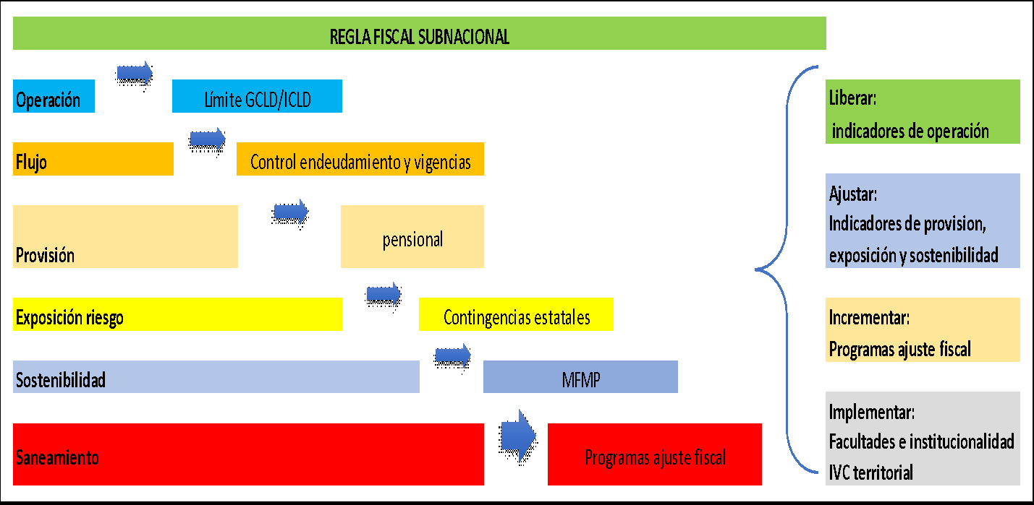
Fuente: Elaboración propia autor.

CONFLICTO DE INTERESES

El régimen de conflicto de interés de los Congresistas y la consagración del mismo como causal de pérdida de investidura se encuentran en el artículo 286 de la ley 5 de 1992 y en el artículo 183 de la Constitución Política de Colombia, respectivamente.

Aunado a lo anterior, el Consejo de Estado ha establecido en la jurisprudencia que el conflicto de intereses se estructura en situaciones especialisimas en las que el interés privado rivaliza de forma incompatible con el interés general, por lo que al congresista se le genera la prohibición de tomar parte en cualquier tipo de asuntos que puedan generar un beneficio para sí o para terceros vinculados a él, en contravía de las reglas de transparencia e imparcialidad que deben regir el legislativo.

De acuerdo con el artículo 3º de la Ley 2003 de 2019, atentamente nos disponemos a señalar algunos criterios guías en los que se podría configurar conflictos de intereses, para que los congresistas tomen una decisión, en torno a si se encuentran inmersos en alguna de estas causales, sin embargo, pueden existir otras causales en las que se pueda encontrar cada congresista, las cuales deberán ser determinadas para cada caso en particular por su titular, siendo estos criterios meramente informativos y que deben ser analizados teniendo en cuenta lo expresado en el artículo 1º de la Ley 2003 de 2019.

Entre las situaciones que señala el artículo 1º antes mencionado, se encuentran:

a) Beneficio particular: aquel que otorga un privilegio o genera ganancias o crea indemnizaciones económicas o elimina obligaciones a favor del congresista de las que no gozan el resto de los ciudadanos. Modifique normas que afecten investigaciones penales, disciplinarias, fiscales o administrativas a las que se encuentre formalmente vinculado.

b) Beneficio actual: aquel que efectivamente se configura en las circunstancias presentes y existentes al momento en el que el congresista participa de la decisión.

c) Beneficio directo: aquel que se produzca de forma específica respecto del congresista, de su cónyuge, compañero o compañera permanente, o parientes dentro del segundo grado de consanguinidad, segundo de afinidad o primero civil”.
Por lo anterior, las circunstancias o eventos que podrían generar un conflicto de interés serían aquellos que tengan un beneficio particular, actual y directo en materias relacionadas con el objeto y alcance del proyecto de ley.

Cordialmente,

Carlos Alberto Benavides Mora
Senador de la República
Polo Democrático Alternativo - Coalición Pacto Histórico

Proyecto de ley “Por la cual se dictan disposiciones orgánicas en materia de sostenibilidad fiscal para las entidades territoriales”.
LEYLA MARLENY RINCÓN TRUJILLO  Representante a la Cámara por el Huila  Polo Democrático - Pacto Histórico | Omar de Jesús Restrepo Correa  Senador de la República  Partido Comunes - Pacto Histórico
PABLO CATATUMBO TORRES V.  Senador de la República  Partido Comunes- Pacto Histórico | ROBERT DAZA GUEVARA  Senador de la República  Polo Democrático - Pacto Histórico
JAEL QUIROGA CARRILLO  Senadora de la República  Pacto Histórico- UP | CATALINA DEL SOCORRO PÉREZ PÉREZ  Honorable Senadora de la República  Colombia Humana-Pacto Histórico

Braun, M., Tommasi, M. Fiscal Rules for Subnational Governments. Some organizing principles and Latin American experiences. Paper prepared for the IMF/World Bank Conference Rules-Based Fiscal Policy in Emerging Market Economies. Oaxaca, Mexico, February 14 – 16, 2002. Pág. 2.
Restrepo Bernal, M. Public Debt Dynamics, Primary Deficits and Fiscal Rules. Universidad de los Andes. Bogotá. D.C. 2019. Pág. 3.
Restrepo Bernal, M. Public Debt Dynamics, Primary Deficits and Fiscal Rules. Universidad de los Andes. Bogotá. D.C. 2019. Pág. 3.
Davoodi H. R., P. Elger, A. Fotiou, D. Garcia-Macia, X. Han, A. Lagerborg, W.R. Lam, and P. Medas. 2022. “Fiscal Rules and Fiscal Councils: Recent Trends and Performance during the Pandemic”, IMF Working Paper No.22/11, International Monteary Fund, Washington, D.C.
El balance primario es el saldo fiscal general, excluyendo los pagos de intereses netos sobre la deuda pública que permite visibilizar en qué medida los gobiernos pueden cumplir con sus obligaciones sin necesidad de endeudamiento.
Las cláusulas de escape no afectan la posición cíclica del gasto público siempre que no conlleven un relajamiento de la regla fiscal que incremente el déficit y simultáneamente se acompañe con una reducción en las bases tributarias.
Restrepo Bernal, M. Public Debt Dynamics, Primary Deficits and Fiscal Rules. Universidad de los Andes. Bogotá. D.C. 2019. Págs. 4, 5, 7, 8 y 16.
González J. I. A propósito de la regla fiscal. En Revista Planeación & Desarrollo. Departamento Nacional de Planeación. Diciembre 2023. Bogotá D.C. Pág. 9.
El ejemplo en Colombia, a nivel subnacional, está relacionado con la verificación de los indicadores máximos de gasto corriente sobre ingresos corrientes, previstos en la Ley 617 de 2001 como límite máximo a los gastos de operación o funcionamiento de una entidad territorial, con la excepción notable introducida por el Decreto 678 de 2020 que autorizó la ampliación del límite de gasto de funcionamiento para las entidades territoriales durante la pandemia del COVID-19.
Braun, M., Tommasi, M. Fiscal Rules for Subnational Governments. Some organizing principles and Latin American experiences. Paper prepared for the IMF/World Bank Conference Rules-Based Fiscal Policy in Emerging Market Economies. Oaxaca, Mexico, February 14 – 16, 2002. Pag. 15.
Lozano, L. I.; Rincón, H.; Sarmiento, M.; Ramos J. “Regla fiscal cuantitativa para consolidar y blindar las finanzas públicas de Colombia”, Borradores de Economía, No 505, Banco de la República, 2008. Pág. 16.
Restrepo Bernal, M. Public Debt Dynamics, Primary Deficits and Fiscal Rules. Universidad de los Andes. Bogotá. D.C. 2019. Págs. 8 y 16.
Balassone, F., Franco, D., Zotteri, S. (2004). Fiscal Rules for Subnational Governments: Lessons from the EMU. In: Kopits, G. (eds) Rules-Based Fiscal Policy in Emerging Markets. Procyclicality of Financial Systems in Asia. Palgrave Macmillan, London. Págs. 3 y 9.
Guerguil, M. Fiscal Rules and Small States: A Brief Overview. International Monetary Fund. 2013.
Guerguil, M. Fiscal Rules and Small States: A Brief Overview. International Monetary Fund. 2013.
Jiménez, J. P. et al. Reglas fiscales subnacionales: Revisión empírica, experiencias internacionales y sus desafíos en la nueva institucionalidad fiscal post COVID. Documentos de Trabajo Sobre Economía Regional y Urbana. Banco de la República – Sucursal Cartagena. Núm. 300. Septiembre, 2021. Pág. 44.
Lozano, L. I.; Rincón, H.; Sarmiento, M.; Ramos J. “Regla fiscal cuantitativa para consolidar y blindar las finanzas públicas de Colombia”, Borradores de Economía, No 505, Banco de la República, 2008. Pág. 4.
Lozano, L. I.; Rincón, H.; Sarmiento, M.; Ramos J. “Regla fiscal cuantitativa para consolidar y blindar las finanzas públicas de Colombia”, Borradores de Economía, No 505, Banco de la República, 2008. Pág. 4.
Lozano, L. I.; Rincón, H.; Sarmiento, M.; Ramos J. “Regla fiscal cuantitativa para consolidar y blindar las finanzas públicas de Colombia”, Borradores de Economía, No 505, Banco de la República, 2008. Pág. 12.
Jiménez, J. P. et al. Reglas fiscales subnacionales: Revisión empírica, experiencias internacionales y sus desafíos en la nueva institucionalidad fiscal post COVID. Documentos de Trabajo Sobre Economía Regional y Urbana. Banco de la República – Sucursal Cartagena. Núm. 300. Septiembre, 2021. Pág. 6.
Jiménez, J. P. et al. Reglas fiscales subnacionales: Revisión empírica, experiencias internacionales y sus desafíos en la nueva institucionalidad fiscal post COVID. Documentos de Trabajo Sobre Economía Regional y Urbana. Banco de la República – Sucursal Cartagena. Núm. 300. Septiembre, 2021. Pág. 6.
Jiménez, J. P. et al. Reglas fiscales subnacionales: Revisión empírica, experiencias internacionales y sus desafíos en la nueva institucionalidad fiscal post COVID. Documentos de Trabajo Sobre Economía Regional y Urbana. Banco de la República – Sucursal Cartagena. Núm. 300. Septiembre, 2021. Pág. 6.
El concepto de desequilibrio fiscal vertical es explicado en detalle considerando la literatura fiscal relevante en materia de devolución de poder fiscal entre niveles de gobierno, en: Leguizamón, Luis. 2011. The functioning of fiscal devolution arrangements: the Colombian experience in the Nineties. PhD of Politics, thesis. Macquarie University, Australia.
En Colombia, el nivel de deuda pública territorial no supera le deuda menor al 4% del PIB según información provista en: Jiménez, J. P. et al. Reglas fiscales subnacionales: Revisión empírica, experiencias internacionales y sus desafíos en la nueva institucionalidad fiscal post COVID. Documentos de Trabajo Sobre Economía Regional y Urbana. Banco de la República – Sucursal Cartagena. Núm. 300. Septiembre, 2021. Pág. 17.
Hauptmeier, S et al. Post-COVID fiscal rules: a central bank perspective. ECB Working Paper Series No 2656 / March 2022. Pág. 5.
La regla fiscal nacional fue adoptada mediante la Ley 1473 de 2011 y modificada por la Ley 2155 de 2021.
Lozano, L. I. “La regla fiscal y su papel estabilizador en Colombia: ¿qué se vislumbra en los próximos años?”. Finanzas y Política Económica, Vol. 2, No. 1, enero - junio, 2010. Pág. 26.
Velasco, A. Comité Autónomo de la Regla Fiscal de Colombia. 14 de junio de 2022. Disponible en: https://www.cepal.org/es/eventos/xxxiv-seminario-regional-politica-fiscal. Con acceso el 10 de febrero de 2024.
Balance primario neto estructural: Equivale al balance primario neto del Gobierno nacional Central, excluyendo el efecto de las transacciones de única vez, el ciclo petrolero y el ciclo económico. El Consejo Superior de Política Fiscal (Confis) efectuará el cálculo de este balance. (Artículo 5, parágrafo 1, literal h), Ley 1473 de 2011.)
Velasco, A. Comité Autónomo de la Regla Fiscal de Colombia. 14 de junio de 2022. Disponible en: https://www.cepal.org/es/eventos/xxxiv-seminario-regional-politica-fiscal. Con acceso el 10 de febrero de 2024.
Velasco, A. Comité Autónomo de la Regla Fiscal de Colombia. 14 de junio de 2022. Disponible en: https://www.cepal.org/es/eventos/xxxiv-seminario-regional-politica-fiscal. Con acceso el 10 de febrero de 2024.
La cual se ilustra en detalle en: González J. I. A propósito de la regla fiscal. En Revista Planeación & Desarrollo. Departamento Nacional de Planeación. Diciembre 2023. Bogotá D.C. Pág. 9.
Ministerio de Hacienda y Crédito Público (MHCP). Dirección General de Apoyo Fiscal (DAF). (2009). 10 años de Transformación Fiscal Territorial en Colombia. Bogotá: Ministerio de Hacienda y Crédito Público.
Contenida en la Ley 358 de 1997.
Conforme con la Ley 549 de 1999.
Regulada por la Ley 550 de 1997
Conforme con la Ley 617 de 2001.
conforme con la Ley 819 de 2003.
Arbeláez, M. A. et al. A Fiscal Rule to Achieve Debt Sustainability in Colombia. Coyuntura Económica: Investigación Económica Y Social. Volumen LI |. Diciembre de 2021 | pp. 13-35. Págs. 14 y 15.
Hauptmeier, S et al. Post-COVID fiscal rules: a central bank perspective. ECB Working Paper Series No 2656 / March 2022. Pág. 2.
Lozano, L. I.; Rincón, H.; Sarmiento, M.; Ramos J. “Regla fiscal cuantitativa para consolidar y blindar las finanzas públicas de Colombia”, Borradores de Economía, No 505, Banco de la República, 2008. Págs. 24 y 25.
Lozano, L. I.; Rincón, H.; Sarmiento, M.; Ramos J. “Regla fiscal cuantitativa para consolidar y blindar las finanzas públicas de Colombia”, Borradores de Economía, No 505, Banco de la República, 2008. Págs. 24 y 25.
Artículos 339 y 341, Constitución Política.
Artículo 352, Constitución Política.
Artículo 361, Constitución Política.
Artículos 356 y 357, Constitución Política.
Artículo 364, Constitución Política.
Artículo 373, Constitución Política.
La excepción a esta regla se refiere a que se registre un acuerdo unánime por parte de la Junta Directiva del Banco de la República para el otorgamiento del crédito vía emisión monetaria. Esta regla se elude vía la compra por parte del Banco de la República, de Títulos de Tesorería (TES) de clase B, emitidos por el Ministerio de Hacienda y Crédito Público y administrados por el Banco de la República, que le permiten al Gobierno nacional obtener financiamiento de acuerdo con una tasa fija o variable, en denominación expresada en dólares o Unidades de Valor Real (UVR) y que debe pagar en los plazos pactados.
Lozano, L. I.; Rincón, H.; Sarmiento, M.; Ramos J. “Regla fiscal cuantitativa para consolidar y blindar las finanzas públicas de Colombia”, Borradores de Economía, No 505, Banco de la República, 2008. Págs. 24 y 25.
Conforme con la regulación contenida en las Ley 358 de 1997 y 2155 de 2021, así como el Decreto 1068 de 2015.
Conforme con la regulación dispuesta por la Ley 617 de 2000 y el Decreto 2106 de 2019.
Atendiendo la regulación contenida en las leyes 819 de 2003, 1955 de 2019 y 2294 de 2023.
Conforme con la regulación contenida en el Decreto 111 de 1996; las Leyes 1809 de 2003, 1483 de 2011 y 15008 de 2012.
Conforme con la regulación contenida en las Leyes 448 de 1998, 549 de 1999 y 1955 de 2019 y el Decreto 1068 de 2015.
Conforme con la regulación contenida en las Leyes 715 de 2000 y 1176 de 2007 y el Decreto 28 de 2008.
Conforme con la regulación contenida en la Ley 2056 de 2020 y el Decreto 1821 de 2020.
Contenidas, entre otras, en las Leyes 550 de 1999 y 1966 de 2019.
Jiménez, J. P. et al. Reglas fiscales subnacionales: Revisión empírica, experiencias internacionales y sus desafíos en la nueva institucionalidad fiscal post COVID. Documentos de Trabajo Sobre Economía Regional y Urbana. Banco de la República – Sucursal Cartagena. Núm. 300. Septiembre, 2021. Pág. 44.
El autor agradece la colaboración y aporte de Claudia Gisela Jiménez, asesora de la Misión de Descentralización, en la introducción y el desarrollo de este concepto de reclasificación del gasto de inversión pública por su impacto en el funcionamiento del indicador de gasto corriente a nivel territorial y, por ende, su utilidad de su incorporación en la propuesta de regulación relativa a la regla fiscal subnacional.
Mahecha Ramírez. H. Y. Los límites de gasto en funcionamiento (ley 617), desincentivan el comportamiento de endeudamiento municipal? Tesis Maestría en Economía. Universidad de los Andes. Facultad de Economía. Bogotá, Colombia. 2023-I. Pág. 27.
Dispuestos por la Ley 617 de 2000.
El análisis se refiere al periodo comprendido entre el 2005 al -2019.
Conforme con la regulación dispuesta por la Ley 617 de 2000 y el Decreto 2106 de 2019.
Mahecha Ramírez. H. Y. Los límites de gasto en funcionamiento (ley 617), desincentivan el comportamiento de endeudamiento municipal? Tesis Maestría en Economía. Universidad de los Andes. Facultad de Economía. Bogotá, Colombia. 2023-I. Pág. 27.
Mahecha Ramírez. H. Y. Los límites de gasto en funcionamiento (ley 617), desincentivan el comportamiento de endeudamiento municipal? Tesis Maestría en Economía. Universidad de los Andes. Facultad de Economía. Bogotá, Colombia. 2023-I. Pág. 28.
Departamento Nacional de Planeación (DNP). Manual de Clasificación Programático del Gasto Público. Febrero 2023. Disponible en: https://colaboracion.dnp.gov.co/CDT/Inversiones%20y%20finanzas%20pblicas/MGA_WEB/Manual%20de%20clasificación.pdf. Con acceso el 11 de febrero de 2024.
Ministerio de Hacienda y Crédito Público (MHCP). Manual de Clasificación Funcional del Gasto Público. Agosto 2023. Disponible en: https://www.urf.gov.co/webcenter/ShowProperty?nodeId=%2FConexionContent%2FWCC_CLUSTER-064808%2F%2FidcPrimaryFile&revision=latestreleased. Con acceso el 11 de febrero de 2024.
Conforme con la regulación contenida en las Leyes 358 de 01997 y 2155 de 2021. Y el Decreto 1068 de 2015.
Mahecha Ramírez. H. Y. Los límites de gasto en funcionamiento (ley 617), desincentivan el comportamiento de endeudamiento municipal? Tesis Maestría en Economía. Universidad de los Andes. Facultad de Economía. Bogotá, Colombia. 2023-I. Pág. 28.
Mahecha Ramírez. H. Y. Los límites de gasto en funcionamiento (ley 617), desincentivan el comportamiento de endeudamiento municipal? Tesis Maestría en Economía. Universidad de los Andes. Facultad de Economía. Bogotá, Colombia. 2023-I. Pág. 34.
Mahecha Ramírez. H. Y. Los límites de gasto en funcionamiento (ley 617), desincentivan el comportamiento de endeudamiento municipal? Tesis Maestría en Economía. Universidad de los Andes. Facultad de Economía. Bogotá, Colombia. 2023-I. Pág. 34.
Mahecha Ramírez. H. Y. Los límites de gasto en funcionamiento (ley 617), desincentivan el comportamiento de endeudamiento municipal? Tesis Maestría en Economía. Universidad de los Andes. Facultad de Economía. Bogotá, Colombia. 2023-I. Pág. 34.
Jiménez, J. P. et al. Reglas fiscales subnacionales: Revisión empírica, experiencias internacionales y sus desafíos en la nueva institucionalidad fiscal post COVID. Documentos de Trabajo Sobre Economía Regional y Urbana. Banco de la República – Sucursal Cartagena. Núm. 300. Septiembre, 2021. Pág. 44.
El sector público consolidado resulta de computar conjuntamente las operaciones fiscales de ingresos y gastos de la Administración central, además de las cuentas de los gobiernos subnacionales (departamentos y municipios), de las entidades descentralizadas y las empresas no financieras del Estado.
Lozano, L. I. “La regla fiscal y su papel estabilizador en Colombia: ¿qué se vislumbra en los próximos años?”. Finanzas y Política Económica, Vol. 2, No. 1, enero - junio, 2010. Pág. 17.
Jiménez, J. P. et al. Reglas fiscales subnacionales: Revisión empírica, experiencias internacionales y sus desafíos en la nueva institucionalidad fiscal post COVID. Documentos de Trabajo Sobre Economía Regional y Urbana. Banco de la República – Sucursal Cartagena. Núm. 300. Septiembre, 2021. Pág. 45.
Conforme con la regulación introducida por el artículo 30 de la Ley 2155 de 2021.
Lozano, L. I.; Rincón, H.; Sarmiento, M.; Ramos J. “Regla fiscal cuantitativa para consolidar y blindar las finanzas públicas de Colombia”, Borradores de Economía, No 505, Banco de la República, 2008. Pág. 4.
Lozano, L. I.; Rincón, H.; Sarmiento, M.; Ramos J. “Regla fiscal cuantitativa para consolidar y blindar las finanzas públicas de Colombia”, Borradores de Economía, No 505, Banco de la República, 2008. Págs. 7 y 8.
Que, por corresponder a información sobre ejecución anualizada en la vigencia anterior, es de carácter ex post.
La propuesta no es exigente con el límite de deuda, en la medida en que la información reposa en las entidades financieras y en el registro de deuda pública que adelanta el Ministerio de Hacienda y Crédito Público como requisito legal en el proceso de perfeccionamiento de la operación de crédito público. Lo que facilita que la información sobre deuda pública sea de carácter previo a su ejecución.
Contenida en las Leyes 358 de 19094, 2155 de 2021y el Decreto 1068 de 2015.
Arbeláez, M. A. et al. A Fiscal Rule to Achieve Debt Sustainability in Colombia. Coyuntura Económica: Investigación Económica y Social. Volumen LI |. Diciembre de 2021 | pp. 13-35. Pág. 14.
Debe tenerse en consideración que quien reporta la información sobre ejecución presupuestal a las autoridades fiscales, es el mismo ejecutor, no un agente independiente.
Lozano, L. I.; Rincón, H.; Sarmiento, M.; Ramos J. “Regla fiscal cuantitativa para consolidar y blindar las finanzas públicas de Colombia”, Borradores de Economía, No 505, Banco de la República, 2008. Págs. 10 y 11.
El Decreto 678 de 2020 autorizó la ampliación del límite de gasto de funcionamiento para las entidades territoriales durante la pandemia del COVID-19.
Lozano, L. I.; Rincón, H.; Sarmiento, M.; Ramos J. “Regla fiscal cuantitativa para consolidar y blindar las finanzas públicas de Colombia”, Borradores de Economía, No 505, Banco de la República, 2008. Pág. 11.
La primera regulación del Marco de Gasto de Mediano Plazo, como instrumento complementario al Marco Fiscal de Mediano Plazo, exclusivamente para el nivel nacional, se previó con carácter administrativo con su introducción en el Decreto 4730 de 2005. La segunda regulación, a nivel legal, se halla contenida en la Ley 1473 de 2011. A nivel territorial, esta regulación sobre el Marco de Gasto de Mediano Plazo y su obligatoriedad para definir espacio o “cupo fiscal”, es inexistente.
Conforme con el rediseño introducido a este organismo técnico por el artículo 61 de la Ley 2155 de 2021.
Con las Leyes 1473 de 2011 y 2155 de 2021.
Lozano, L. I. “La regla fiscal y su papel estabilizador en Colombia: ¿qué se vislumbra en los próximos años?”. Finanzas y Política Económica, Vol. 2, No. 1, enero - junio, 2010. Pág. 45.
Lozano, L. I. “La regla fiscal y su papel estabilizador en Colombia: ¿qué se vislumbra en los próximos años?”. Finanzas y Política Económica, Vol. 2, No. 1, enero - junio, 2010. Pág. 45.
Artículo 13, Ley 1473 de 2011.
Artículo 6, Ley 1473 de 2011, modificado por artículo 60, Ley 2155 de 2021.
Lozano, L. I. “La regla fiscal y su papel estabilizador en Colombia: ¿qué se vislumbra en los próximos años?”. Finanzas y Política Económica, Vol. 2, No. 1, enero - junio, 2010. Pág. 45.
conforme con el artículo 14 de la Ley 1473 de 2011, modificado por el artículo 61 de la Ley 2155 de 2021.
Contenida en la Ley 1473 de 2011 y modificada por la Ley 2155 de 2021.
Transacciones de única vez: Son las que tienen un efecto transitorio sobre el balance primario neto, y que por lo tanto no conducen a cambios sostenidos en la situación de las finanzas públicas. Corresponden a las transacciones tanto de los ingresos como de los gastos fiscales, que los aumentan o disminuyen de forma transitoria. (Artículo 5, parágrafo 1, literal c), Ley 1473 de 2011.)
Lozano, L. I. “La regla fiscal y su papel estabilizador en Colombia: ¿qué se vislumbra en los próximos años?”. Finanzas y Política Económica, Vol. 2, No. 1, enero - junio, 2010. Pág. 45.
Lozano, L. I.; Rincón, H.; Sarmiento, M.; Ramos J. “Regla fiscal cuantitativa para consolidar y blindar las finanzas públicas de Colombia”, Borradores de Economía, No 505, Banco de la República, 2008. Pág. 27.
Fondo Monetario Internacional, Banco Mundial. Directrices para la gestión de la deuda pública: Documento complementario. Noviembre de 2002. Pág. 105.
Lozano, L. I. “La regla fiscal y su papel estabilizador en Colombia: ¿qué se vislumbra en los próximos años?”. Finanzas y Política Económica, Vol. 2, No. 1, enero - junio, 2010. Pág. 11.
Lozano, L. I.; Rincón, H.; Sarmiento, M.; Ramos J. “Regla fiscal cuantitativa para consolidar y blindar las finanzas públicas de Colombia”, Borradores de Economía, No 505, Banco de la República, 2008. Págs. 10 y 11.
Este planteamiento proviene de la posición expresada formalmente en el marco de las reuniones de la Misión de Descentralización por los delegados de la Dirección de Apoyo Fiscal del Ministerio de Hacienda y Crédito Público.
La Ley 2082 de 2021 introdujo en la organización territorial, la categoría municipal de “ciudades capitales”.
Entendido como grado con el que un gobierno subnacional grava con impuestos las bases gravables que tiene disponibles. En: Departamento Nacional de Planeación. Capacidad fiscal de los gobiernos territoriales colombianos. Bogotá D.C., abril de 2005. Pág. 10.
Conforme con la categorización presupuestal municipal dispuesta por el artículo 153 del Decreto 2106 de 2019.
Jiménez, J. P. et al. Reglas fiscales subnacionales: Revisión empírica, experiencias internacionales y sus desafíos en la nueva institucionalidad fiscal post COVID. Documentos de Trabajo Sobre Economía Regional y Urbana. Banco de la República – Sucursal Cartagena. Núm. 300. Septiembre, 2021. Pág. 43.
Jiménez, J. P. et al. Reglas fiscales subnacionales: Revisión empírica, experiencias internacionales y sus desafíos en la nueva institucionalidad fiscal post COVID. Documentos de Trabajo Sobre Economía Regional y Urbana. Banco de la República – Sucursal Cartagena. Núm. 300. Septiembre, 2021. Pág. 43.
Reguladas por la Ley 1962 de 2019.
Previstas en las Leyes 136 de 1994 y 1454 de 2011.
Conforme con el artículo 325 de la Constitución Política.
Conforme con la regulación contenida en la Ley 2199 de 2022.
Un antecedente de ejecución interjurisdiccional se halla en el artículo 278 de la Ley 2294 que autoriza a las entidades territoriales para financiar de manera conjunta y concertada iniciativas de gasto por fuera de su jurisdicción, y en especial para la ejecución de proyectos de inversión con impacto regional, cuyo atractivo consiste en que no requiere de una estructura administrativa revestida de las prerrogativas de una entidad de derecho público, para su diseño, implementación y funcionamiento.
Jiménez, J. P. et al. Reglas fiscales subnacionales: Revisión empírica, experiencias internacionales y sus desafíos en la nueva institucionalidad fiscal post COVID. Documentos de Trabajo Sobre Economía Regional y Urbana. Banco de la República – Sucursal Cartagena. Núm. 300. Septiembre, 2021. Pág. 5.
Hauptmeier, S et al. Post-COVID fiscal rules: a central bank perspective. ECB Working Paper Series No 2656 / March 2022. Pág. 5.
Jiménez, J. P. et al. Reglas fiscales subnacionales: Revisión empírica, experiencias internacionales y sus desafíos en la nueva institucionalidad fiscal post COVID. Documentos de Trabajo Sobre Economía Regional y Urbana. Banco de la República – Sucursal Cartagena. Núm. 300. Septiembre, 2021. Pág. 5.
Fabrizio Balassone; Daniele Franco and Stefania Zotteri, (2003), Fiscal rules for sub-national governments: what lessons from EMU countries?, Sede de la CEPAL en Santiago (Estudios e Investigaciones), Naciones Unidas Comisión Económica para América Latina y el Caribe (CEPAL).
Lozano, L. I. “La regla fiscal y su papel estabilizador en Colombia: ¿qué se vislumbra en los próximos años?”. Finanzas y Política Económica, Vol. 2, No. 1, enero - junio, 2010. Pág. 17.
Este planteamiento es desarrollado en Leguizamón, Luis. 2011. The functioning of fiscal devolution arrangements: the Colombian experience in the Nineties. PhD of Politics, thesis. Macquarie University, Australia.
Lozano, L. I. “La regla fiscal y su papel estabilizador en ajá ya Colombia: ¿qué se vislumbra en los próximos años?”. Finanzas y Política Económica, Vol. 2, No. 1, enero - junio, 2010. Pág. 17.
Lozano, L. I. “La regla fiscal y su papel estabilizador en Colombia: ¿qué se vislumbra en los próximos años?”. Finanzas y Política Económica, Vol. 2, No. 1, enero - junio, 2010. Pág. 17.
Lozano, L. I.; Rincón, H.; Sarmiento, M.; Ramos J. “Regla fiscal cuantitativa para consolidar y blindar las finanzas públicas de Colombia”, Borradores de Economía, No 505, Banco de la República, 2008. Pág. 3.
Las Leyes 819 de 2003, 1955 de 2019 y 2294 de 2023 han avanzado en la regulación de una variable que incorpora al sector descentralizado dentro de las cuentas del marco fiscal de mediano plazo territorial.
Por ejemplo, la Ley 489 de 1998 se refiere a convenios de gestión entre el sector central y el sector descentralizado.
Por ejemplo, la Ley 1966 de 2019 se refiere a programas de saneamiento fiscal y financiero que deben adoptar ante la autoridad fiscal nacional, las Empresas Sociales del Estado que conforman la red pública hospitalaria territorial encargada de la prestación de servicios de salud.
Jiménez, J. P. et al. Reglas fiscales subnacionales: Revisión empírica, experiencias internacionales y sus desafíos en la nueva institucionalidad fiscal post COVID. Documentos de Trabajo Sobre Economía Regional y Urbana. Banco de la República – Sucursal Cartagena. Núm. 300. Septiembre, 2021. Pág. 5.
Jiménez, J. P. et al. Reglas fiscales subnacionales: Revisión empírica, experiencias internacionales y sus desafíos en la nueva institucionalidad fiscal post COVID. Documentos de Trabajo Sobre Economía Regional y Urbana. Banco de la República – Sucursal Cartagena. Núm. 300. Septiembre, 2021. Pág. 5.
El concepto organizacional de “tutela” y el correlacionado de “adscripción” es abordado en detalle en: Leguizamon, L. (2021). El modelo de reparto de poder y los mecanismos de articulación entre niveles de gobierno en la organización estatal. Ediciones Jurídicas Gustavo Ibañez. Bogotá D.C.
En el caso colombiano, por ejemplo, los ciclos relacionados con los ingresos derivados de la exportación de recursos naturales no renovables, principalmente de la explotación petrolífera.
Jiménez, J. P. et al. Reglas fiscales subnacionales: Revisión empírica, experiencias internacionales y sus desafíos en la nueva institucionalidad fiscal post COVID. Documentos de Trabajo Sobre Economía Regional y Urbana. Banco de la República – Sucursal Cartagena. Núm. 300. Septiembre, 2021. Pág. 45.
Concepto desarrollado para Colombia en: OECD (2019), Asymmetric decentralisation: Policy implications in Colombia. OECD Multi-level Governance Studies. OECD Publishing, Paris. https://www.oecd.org/colombia/Asymmetric_decentralisation_Colombia.pdf. Con acceso el 10 de febrero de 2024.
Aspecto que resulta esencial en las tareas de la Misión de Descentralización, en su componente 1, relativo a competencias entre niveles de gobierno, conforme lo prevé el Decreto 1665 de 2021.
Jiménez, J. P. et al. Reglas fiscales subnacionales: Revisión empírica, experiencias internacionales y sus desafíos en la nueva institucionalidad fiscal post COVID. Documentos de Trabajo Sobre Economía Regional y Urbana. Banco de la República – Sucursal Cartagena. Núm. 300. Septiembre, 2021. Págs. 45 y 46.
Considerando la categorización presupuestal municipal dispuesta por el artículo 153 del Decreto 2106 de 2019.
Jiménez, J. P. et al. Reglas fiscales subnacionales: Revisión empírica, experiencias internacionales y sus desafíos en la nueva institucionalidad fiscal post COVID. Documentos de Trabajo Sobre Economía Regional y Urbana. Banco de la República – Sucursal Cartagena. Núm. 300. Septiembre, 2021. Págs. 45 y 46.
Jiménez, J. P. et al. Reglas fiscales subnacionales: Revisión empírica, experiencias internacionales y sus desafíos en la nueva institucionalidad fiscal post COVID. Documentos de Trabajo Sobre Economía Regional y Urbana. Banco de la República – Sucursal Cartagena. Núm. 300. Septiembre, 2021. Págs. 45 y 46.

